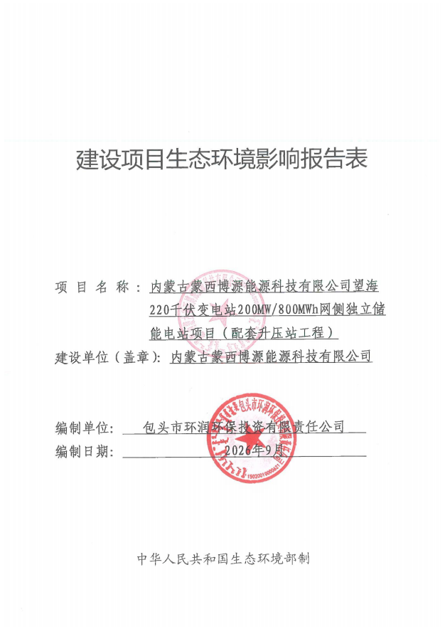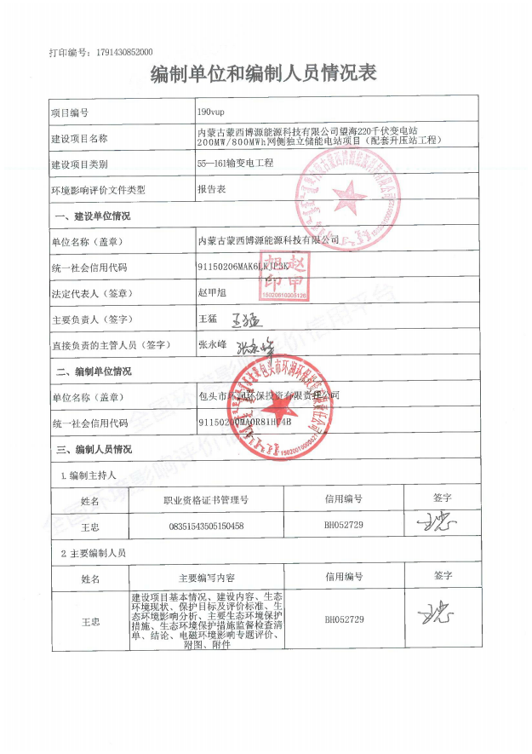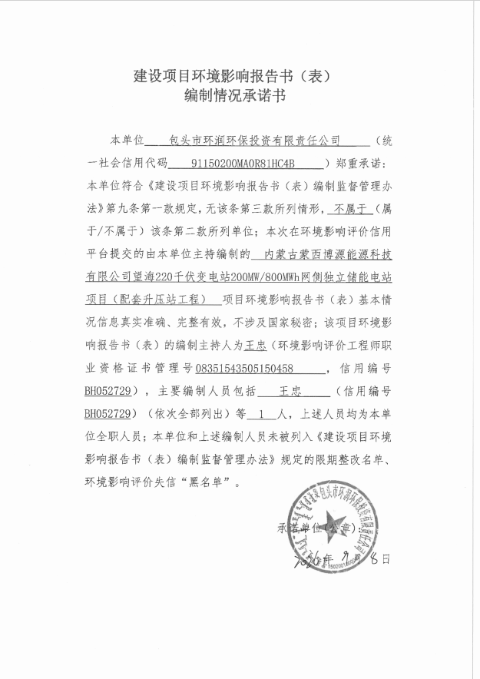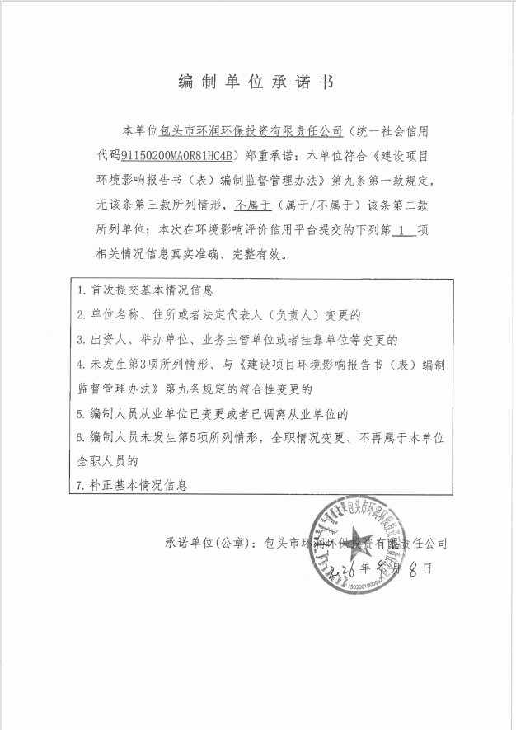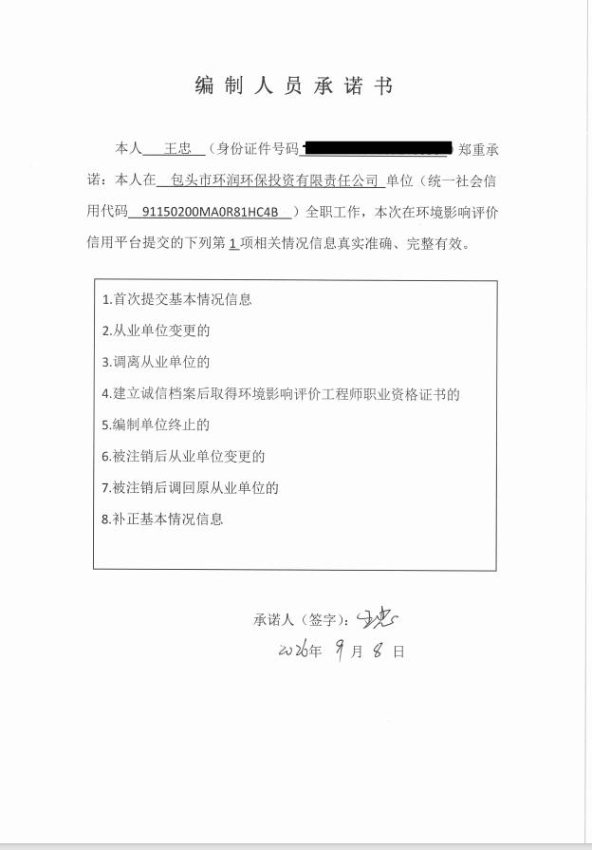
目 录
一、建设项目基本情况 1
二、建设内容 13
三、生态环境现状、保护目标及评价标准 20
四、生态环境影响分析 32
五、主要生态保护措施 46
六、生态环境保护措施监督检查清单 55
七、结论 58
八、电磁环境专项评价 59

附件：
附件1 委托书
附件2 项目备案告知书
附件3 土地预审文件
附件4 协议文件
附件5 类比检测报告
附件6 委托检测报告
附图：
附图1 本工程地理位置图
附图2 储能电站及升压站平面布置图
附图3 本项目电磁及声环境影响评价范围及周边现状图
附图4 主体功能区划图
附图5 包头市生态功能区划图附图
附图6 遥感影像图
附图7 生态评价范围图
附图8 土地利用现状图
附图9 植被类型图
附图10 检测布点图

一、建设项目基本情况
建设项目名称 | 内蒙古蒙西博源能源科技有限公司望海220千伏变电站  200MW/800MWh网侧独立储能电站项目（配套升压站工程）
项目代码 | 2608-150206-04-01539909
建设单位  联系人 | 王珊珊 | 联系方式 | ********
建设单位 | 内蒙古蒙西博源能源科技有限公司
建设地点 | 内蒙古自治区包头市白云鄂博矿区境内
地理坐标 | 升压站站址中心坐标E110°00'38.781"；N41°46'17.427"
建设项目  行业类别 | 五十五、核与辐射·161-输变电工程 | 用地面积hm²/长度km | 升压站占地面积为1.82hm²，进站道路占地面积为0.267hm²，临时占地面积为0.78hm²
建设性质 | 新建（迁建）  改建  扩建  □技改 | 建设项目申报情景 | 首次申报  □不予批准后再次申报项目  □超五年重新审核项目  □重大变动重新报批项目
项目审批（核准/备案部门） | / | 项目审批（核准/备案）文号 | /
总投资（万元） | 69800.75 | 环保投资  （万元） | 113.12
环保投资占比  （%） | 0.16 | 施工工期 | 7个月
是否开工建设 | 否  □是
专项评价设置情况 | 根据《环境影响评价技术导则输变电》（HJ24-2020），本环境影响报告表设置电磁影响评价专题。
规划情况 | 无
规划环境影响评价情况 | 无
“生态环境分区管控”符合性分析 | 1.与生态环境分区管控方案的符合性分析  评价根据包头市生态环境保护委员会办公室2024年8月1号发布的《关于包头市2023年生态环境分区管控更新成果应用的通知》（包环委办发〔2024〕3号）中印发的《包头市生态环境分区管控成果动态更新情况》、包头市环境管控单元准入清单（2023）和《包头市生态环境分区管控成果动态更新情况说明（备案稿）》（2023年10月）对本工程“三线一单”进行符合性分析。  （1）生态保护红线  根据《包头市生态环境分区管控成果动态更新情况》，“全市生态保护红线面积7430.55平方千米，占全市总面积的26.76%；一般生态空间面积14894.45平方千米，占全市总面积的54.03%”。生态保护红线确保“生态功能不降低、面积不减少、性质不改变”，生态空间格局保持基本稳定。生态保护红线和一般生态空间面积根据国家和自治区最新批复及时动态调整。本工程所在区域行政区划为内蒙古自治区—包头市—白云鄂博矿区，环境管控单元名称为包头稀土高新技术开发区白云鄂博产业园，为重点管控单元。环境管控单元编码为ZH15020620002。  内蒙古自治区人民政府于2025年5月6日，出具了《关于白云鄂博矿区2025年度第一批次建设用地批复》（内政土发【2025】413号），文中批复内容为：同意白云鄂博矿区人民政府将白云鄂博矿区国有农用地（草地）4.8469公顷转为建设用地，作为白云鄂博矿区2025年度第一批次建设用地。因此该项目的建设符合国土空间总体规划管控规则。  （2）环境质量底线  全市空气质量持续改善，力争PM2.5平均浓度不大于35微克/立方米。全市水环境质量持续改善，地表水国考断面水质优良比例达到87.5%，消除劣V类断面；城市集中式饮用水水源水质达到或优于Ⅲ类比例100%。全市受污染耕地安全利用率达到98%以上，污染地块安全利用率达到92%以上。  ①水环境质量底线  本工程水环境质量目标与内蒙古自治区“三线一单”结果充分衔接，2025年水环境质量目标严格按照《包头市“十四五”水环境规划要点》中确定的污染防治要求进行控制，拟建升压站站址不涉及水域占用，因此不会导致项目区域地表水环境质量下降。  ②大气环境质量底线  包头市“三线一单”要求：以改善城市空气质量、保护人体健康为基本出发点，对接国家空气质量改善要求，结合《包头市“十四五”生态环境保护规划》、《“十四五”空气质量改善专项规划》等文件要求，确定包头市2025年和2035年总体空气质量目标，并将目标分解至各设区县。  本工程所在地属于环境空气功能区的二类区，执行《环境空气质量标准》（GB3095-2026）二级标准。本工程颗粒物排放量较小，施工期采取洒水降尘等措施后，施工期对周围环境空气的影响可基本控制在施工范围内，升压站运行期无废气产生，工程建设对区域环境空气质量的影响很小，不会加重区域环境环境空气质量PM2.5浓度，不会降低区域环境质量底线。  ③土壤环境质量底线  以改善土壤环境质量为核心，以保障农畜产品质量和人居环境安全为出发点的基本要求，全市受污染耕地安全利用率达到98%以上，污染地块安全利用率达到92%以上。本工程不新增重金属污染物排放，不会加剧企业周边农用地的重金属污染，满足环境质量底线的要求。  本工程为储能电站配套的升压站项目，仅土建施工涉及少量土地开挖，但挖方量较小且在施工完成后回填并进行恢复，不向土壤排放污染物，不会增加周围土壤环境风险。本工程对所在地土壤性质有可能产生影响的施工活动包括：施工机械冲洗废水的排放、固体废物未妥善处置、土方开挖导致水土流失等，根据环境影响评价章节提出的相应环保措施，遏制带有石油类的机械冲洗废水渗透至土壤中，施工固废应由相关单位及时回收并妥善处置。土方开挖应避免雨天施工，且应及时回填覆土，施工完毕后，恢复周围土地原有功能。升压站电站运行过程中不会产生改变所在区域土壤性质的化学污染物质。不会增加工程区域土壤环境风险。  综上所述，工程在采取相应的污染治理措施后，能够保证工程符合生态环境分区管控方案规定的环境质量底线的要求。  本工程为储能电站配套升压站工程，建设地点位于内蒙古自治区包头市白云鄂博矿区境内，项目所在区域环境空气功能区划为二类区，执行《环境空气质量标准》（GB3095‑2026）二级标准（过渡值）。根据包头市生态环境局发布的环境空气质量统计资料，白云鄂博矿区各项大气污染物年均浓度、相应百分位数24h平均及8h平均质量浓度均可满足《环境空气质量标准》（GB3095-2026）二级标准（过渡值），判定本项目所在区域为环境空气达标区。本工程运行期间GIS户内配电设备涉及到六氟化硫，该气体为温室气体。项目建设可满足区域环境空气质量二级标准管控要求。  本工程所在地为白云鄂博矿区内，项目区域执行《声环境质量标准》2类标准要求，本工程建成后噪声产生量小，建设运营不会改变项目所在区域的声环境功能。因此项目建设声环境质量是符合要求的。  根据现状检测结果表明，拟建升压站站址周围工频电场强度和工频磁感应强度均满足4kV/m、100μT的公众曝露控制限值要求。本项目建成后，经过类比预测，升压站运行期产生的工频电场和工频磁场强度均可以满足4kV/m、100μT的公众曝露控制限值要求。  综上，本工程建设符合环境质量底线要求的。  （3）资源利用上线  资源利用上线是指全市水资源、土地资源、能源利用上线相关指标要求达到国家、自治区“十四五”下达的总量、强度、效率等控制要求。  本工程消耗的主要资源、能源包括天然气、新鲜水、土地资源和电力资源等。本工程在施工过程和运营期中用到水资源，施工期包括施工用水及施工人员生活用水。施工用水仅冲洗施工机械和洒水抑尘时用到；施工人员少，生活用水量不大。升压站运营期生活用水量不大，不涉及生产用水。综合情况看，本工程用水量极少，不会影响地方水资源分配。  本项目配套新建1座220kV升压站，升压站通过单回220kV线路接入望海变电站内，项目建设不会影响项目所在区域资源利用上限。  本工程运行期不涉及能源、土地资源的消耗，符合资源利用上线的要求。  （4）环境准入清单  根据《包头市2023年生态环境分区管控成果动态更新情况》、《包头市生态环境分区管控成果动态更新情况说明（备案稿）》（2023年10月）、包头市环境管控单元准入清单（2023），全市共划分环境管控单元84个，包括优先保护单元、重点管控单元、一般管控单元三类，实施分类管控。  优先保护单元。共计49个，面积为22391.64平方千米，占全市总面积的81.19%。主要包括生态保护红线、自然保护地、饮用水水源地、基本草原、湿地以及生态功能重要和生态环境敏感脆弱的区域等。主要分布在大青山、梅力更、南海子、巴音杭盖等法定自然保护区，以及其他北部防风固沙生态功能区、南部生物多样性功能区和南部水土保持功能区等区域。  重点管控单元。共计28个，面积为1137.66平方千米，占全市总面积的4.15%。主要涉及人口密集、资源开发强度大或污染物排放强度高的区域以及矿区，包括城市建成区、自治区核定的工业园区、水环境超标区域、大气环境弱扩散区、集中连片采矿用地等。  一般管控单元。共计7个，面积为4040.25平方千米，占陆域总面积的14.66%。包括除优先保护单元和重点管控单元外的区域。  根据《包头市环境管控单元准入清单（2023年）》，本工程所在区域行政区划为内蒙古自治区—包头市—白云鄂博矿区，环境管控单元名称为包头稀土高新技术开发区白云鄂博产业园，为重点管控单元。环境管控单元编码为ZH15020620002。项目与包头市环境管控单元准入清单符合性分析，见表1-1：生态环境管控单元图见图1-1。  项目所在区环境管控要求见表1-1。
其他符合性分析 | 1.与《内蒙古自治区“十四五”电力发展规划》的符合性  根据《内蒙古自治区“十四五”电力发展规划》，高比例可再生资源的发展必将推进传统电力系统能源结构、电网形态、调节能力、调度运行等各环节全面革新，加速推进储能、氢能、智能电网等新业态新产业高速发展，有力推动构建绿色友好、智能高效的新型电力系统。  本工程位于内蒙古自治区包头市白云鄂博矿区境内，为储能电站配套的升压站项目，符合国家可再生能源发展政策和能源产业发展方向。  2.与《内蒙古自治区主体功能区规划》的符合性  本工程选址位于内蒙古自治区包头市白云鄂博矿区境内，根据《内蒙古自治区人民政府关于自治区主体功能区规划的实施意见》（内政发〔2015〕18号），本工程不在《内蒙古自治区主体功能区规划》规定的禁止开发自然保护区、风景名胜区、森林公园、地质公园、重要湿地、重要饮用水水源保护区名录内。  本工程为储能电站配套建设升压站项目，属于能源基础建设类项目，项目不占用耕地，本项目的建设可提高电网供电能力，提高供电可靠性、该站电网结构，满足经济发展对电力供应的要求。施工结束后对临时占地会进行有针对性的植被恢复工作，因此对项目区域内生态环境影响较小，因此本工程不违背《内蒙古自治区主体功能区规划》的要求。  3.与《内蒙古自治区“十五五”生态环境保护规划》的相符性分析  《内蒙古自治区国民经济和社会发展第十五个五年规划纲要》提出，加快构建区内主干电网，推进跨省区输电通道建设，提升电网对清洁能源接纳、配置、调控能力，支撑沙戈荒风光大基地电力汇集与外送，建设国家重要能源战略基地，筑牢我国北方重要生态安全屏障，坚持生态优先、绿色发展，统筹能源开发与生态保护，实施山水林田湖草沙一体化保护和系统治理，打好三北工程攻坚战内蒙古人大。  本项目为储能电站配套的升压站工程，属于电网基础设施，作用为汇集区域风光新能源电力、完善区域电网网架、提升绿电消纳与外送能力，是自治区十五五现代能源经济、新型电力系统建设的配套支撑工程，符合自治区“十五五”期间加快电网基础设施建设、推动新能源高比例消纳的总体部署。项目选址选线遵循避让优先、最小扰动原则，避让了生态保护红线、自然保护地、基本农田等敏感生态区域；工程永久占地仅升压站用地，临时占地控制在最小范围，符合规划总体定位要求  因此，本项目与《内蒙古自治区“十五五”生态环境保护规划》相符。  本项目建成后将严格执行环境影响评价和“三同时”制度，建设过程中积极采取电磁环境影响防护措施，通过变电站类比监测结果分析，本项目运营后产生的工频电场、工频磁场在评价范围内可以满足《电磁环境控制限值》（GB8702-2014）相关限值要求，因此本项符合内蒙古自治区“十四五”生态保护规划。  4.与《包头市“十四五”生态环境保护规划》符合性分析  根据《包头市“十四五”生态环境保护规划》中“第三章加快碳达峰碳中和进程，推进绿色高质量发展”中“第三节构建绿色低碳能源供给体系”：大力推进储能技术装备研发示范：加快推进电网关键线路建设，打通连接北部达茂、固阳、白云区域的新能源基地与南部工业负荷聚集区的送电通道。本项目属于储能电站配套升压站工程，符合规划要求。  根据《包头市“十四五”生态环境保护规划》，总体目标指出，到2025年，国土空间开发保护格局得到优化，结构调整深入推进，生产生活方式绿色转型成效显著，能源资源配置更加合理、利用效率全面提高，深入推进“无废城市”建设，污染防治攻坚战成果进一步巩固，大气、水、土壤环境质量稳定向好，环境风险得到有效控制，环境质量持续改善；氮氧化物、挥发性有机物、化学需氧量、氨氮主要污染物排放总量持续减少，单位国内生产总值二氧化碳排放强度有所下降；生态环境保护监管能力不断加强，生态保护红线管控作用全面发挥，生态系统质量和稳定性稳步提升，国家北方重要生态安全屏障更加牢固；生态环境领域改革全面落实，生态环境治理体系和治理能力现代化基本实现。  本工程无生产废水排放，运营期产生的生活污水经一体化污水处理设施处理达到排放标准后，回用于站区内洒水抑尘及绿化，不外排；运营期产生的噪声满足标准限值；生活垃圾经垃圾箱收集后定期清运至当地环卫部门指定地点集中处置，不外排；升压站产产生的危险废物暂存于升压站内的危废暂存间内，危废暂存间建设满足《危险废物贮存污染控制标准》（GB18597－2023）要求。因此，本工程的建设符合《包头市“十四五”生态环境保护规划》总体目标的要求。  5.与《内蒙古自治区“十四五”发展规划和2035年远景目标的建议》的符合性分析  2020年12月28日，中国共产党内蒙古自治区第十届委员会第十三次全体会议通过《内蒙古自治区党委关于制定国民经济和社会发展第十四个五年规划和二〇三五年远景目标的建议》中推进能源和战略资源基地优化升级，大力发展新能源，推进风光等可再生能源高比例发展，推进大规模储能示范应用，打造风光氢储产业集群。  本工程为储能电站配套的升压站工程，符合《内蒙古自治区“十四五”发展规划和2035年远景目标的建议》。  6、与电力“十五五”规划的符合性分析  《内蒙古自治区国民经济和社会发展第十五个五年规划纲要》提出，加快构建安全可靠的新型电力系统，实施电网强网提质行动，做强 500kV 主干网架，推进特高压及跨区外送通道建设；实施新型储能扩容专项行动，科学布局电源侧、电网侧新型储能，发挥储能削峰填谷、调频、备用等调节作用，破解新能源消纳难题，支撑沙戈荒风光大基地开发，提升绿电外送能力，建设国家重要能源战略基地。  本工程为储能电站配套升压站工程，属于新型储能并网送出必需的电网基础设施。项目功能为汇集储能电站电能，升压后接入区域主干电网，实现储能电站电力并网、电能储存与可控送出；通过储能调节能力平抑新能源出力波动，提升区域电网调峰能力、供电可靠性与新能源消纳水平，属于自治区“十五五”重点鼓励的新型电力系统配套基础设施。  7.与2025年污染防治攻坚计划的符合性分析  本工程为储能电站配套的升压站工程，运行基本无废气废水排放，可消纳风光富余电量、减少火电调峰排污，优化能源结构，符合2025污染防治攻坚减污降碳、蓝天保卫相关要求。本项目为储能电站配套的升压站项目，符合2025年污染防治攻坚计划的要求。  8.产业政策符合性  本工程属于储能电站配套的升压站项目，对照中华人民共和国国家发展和改革委员会令第7号《产业结构调整指导目录（2024年本）》，本工程属于鼓励类项目“第一类鼓励类，四、电力，2.电力基础设施建设：电网改造与建设”。因此，本工程的建设符合国家产业政策。  9与相关规划相容性分析  本工程选址对城镇、居民等进行避让，并取得了相关部门的通过协议；工程占地不占用基本农田、生态红线、各级自然保护区、风景名胜区、饮用水水源地保护区等生态敏感区；不通过城市规划区，符合城市规划要求。在站址选择过程中，避开了社会关注的人群密集区，符合地方环境保护规划。

表1-1 项目所在区环境管控要求
环境管控单元 | 要求 |  | 本项目情况 | 符合性
包头稀土高新技术开发区白云鄂博产业园ZH15020620002 | 空间布局约束 | 1-1.【产业/综合类】清理整治“僵尸”企业，现有不符合园区产业发展定位的企业限期退出或关停，提高士地利用效率。  1-2.【产业/综合类】园区工业用地应合理设置控制开发区域（产业控制带），产业控制带内优先引进无污染的生产性服务业，或可适当布置废气排放量小、工业噪声影响小的产业。  1-3.【大气/鼓励引导类】大气环境高排放重点管控区内，应强化达标监管，引导工业项目落地集聚发展，有序推进区域内行业企业提标改造。 | 1.本项目为储能电站配套的升压站项目，不属于“僵尸”企业；  2、本项目为储能电站配套的升压站项目，运营期期间灰灰产生废气污染物。经模式预测，本项目升压站投运后，产生的噪声满足《工业企业厂界环境噪声排放标准》2类标准限值要求；  3、本项目为储能电站配套的升压站项目，运营期期间不产生大气污染物。 | 符合
包头稀土高新技术开发区白云鄂博产业园ZH15020620002 | 污染物排放管控 | 3-1.【其他/综合类】园区各项污染物排放总量不得突破规划环评核定的污染物排总量管控要求区污水管网建设，实现工业废水、生活污水全收集、全处理。  3-2.【⽔/综合类】园区应合理规划建设工业或综合集中废水处理设施，推进工业园区污水官网建设，实现工业废水、生活污水全收集、全处理。 | 本项目升压站配套建设一体化污水处理设施1座，处理后的出水，冬季定期交由当地环卫部门清掏，夏季用于站内灌溉，不外排； | 符合
包头稀土高新技术开发区白云鄂博产业园ZH15020620002 | 环境风险管控 | 4-1.【风险/综合类】园区应建立企业、园区、区域三级环境风险防控体系，加强园区及入园企业环境应急设施整合共享，建立有效的拦截、降污、导流、暂存等工程措施，防止泄漏物、消防废水等进入园区外环境。建立园区环境应急监测机制，强化园区风险防控。  4-2.【风险/综合类】生产、存储有毒有害、易燃易爆气体的钢铁冶炼企业，应配套有效措施，防止因扩散污染大气环境。  4-3.【风险/综合类】生产、存储危险化学品的钢铁治炼、有色金属治炼企业，应配套有效措施，防止因渗漏污染地下水、土壤，以及因事故废水直排污染地表水体。  4-4.【风险/综合类】产生、利用或处置固体废物（含危险废物）的钢铁治炼、有色金属治炼企业，在贮存、转移、利用、处置固体废物（含危险废物）过程中，应配套防扬散、防流失、防渗漏及其他防止污染环境的措施。  4-5.【风险/综合类】已污染地块，应当依法开展土壤污染状况调查、治理与修复，符合行业士壤环境质量要求后，方可进入用地程序。  4-6.【风险/综合类】强化环境影响评价审批管理，严格涉新污染物建设项目准入管理。严格落实国家发布的《重点管控新污染物清单》，对列入国家重点管控清单的新污染物实施禁止、限制、限排等环境风险管控措施。 | 1、本项目升压站配套建设一体化污水处理设施1座，处理后的出水，冬季定期交由当地环卫部门清掏，夏季用于站内灌溉，不外排；  2、本项目为储能电站配套的升压站项目，运营期期间不产生大气污染物；  3、本项目为储能电站配套的升压站项目，不属于金属冶炼行业；  4、本项目升压站配套建设危废暂存间1座，用于暂存站内的检修废油，暂存的检修废油定期交由有资质的单位处理；  5、本项目为储能电站配套的升压站项目，运营期间检修产生的危险废物暂存于危废暂存间内，定期交由有资质的单位处置。 | 符合
包头稀土高新技术开发区白云鄂博产业园ZH15020620002 | 资源利用效率要求 | 2-1.【能源/综合类】科学实施能源消费总量和强度“双控”，新建、改扩建《管控目录》中的“两高”项目，在符合新增产能管控要求的前提下，必须达到“两个先进”；必须按照⾃治区和所在盟市“双重标杆，通过削减能耗存量、原料用能核减”等方式，化解对自治区和所在盟市能耗强度的影响；必须通过削减能耗存量、原料用能核减、可再生能源利用等方式，全额落实能耗指标。  2-2.【水资源/综合类】全面落实“四水四定”要求，审慎引进高耗水行业，优先利用再生水作为生产水源。  2-3.【土地资源/综合类】落实单位土地面积投资强度、土地利用强度等建设用地控制性指标要求，提高土地利用效率。  2-4.【其他/综合类】对标节能减排和碳达峰、碳中和目标，严格高耗能高排放项目准入，新建、改建、扩建项目应采取先进适用的工艺技术和装备，单位产品能耗、物耗和水耗等达到清洁生产先进水平。 | 1、本项目为升压站工程，属于电网基础设施建设项目，不在《内蒙古自治区坚决遏制“两高一低”项目盲目发展管控目录》管控范畴内，不属于“两高”项目。  2、本项目为新建升压站工程，不属于高耗水行业；  3、本项目为新建升压站工程，对土地资源占用较少；  4、本项目为新建升压站工程，不属于高耗能项目。 | 符合

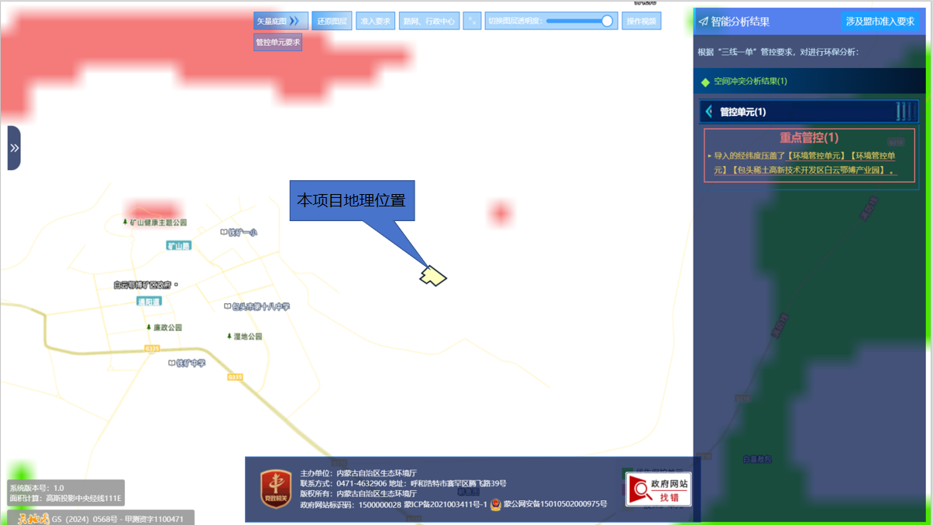
图1-1环境管控单元调查图

二、建设内容
地理位置 | 本项目升压站工程位于包头市白云鄂博矿区境内，站址中心坐标为：E110°00'38.781"；N41°46'17.427"。站址周边植被现状为草地，升压站站址现状见下图。  图2-1 项目周边现状图
  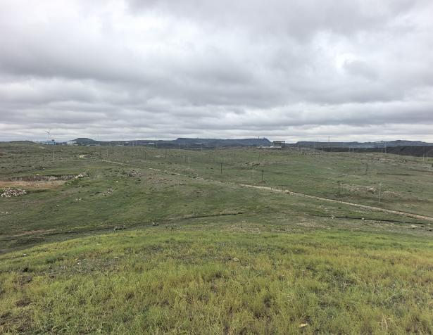  站址东侧 | 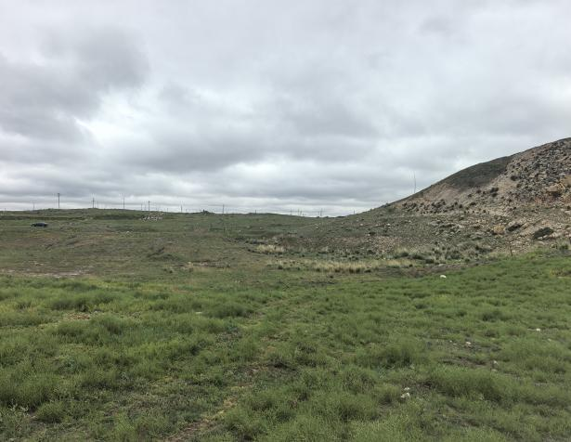  站址西侧
  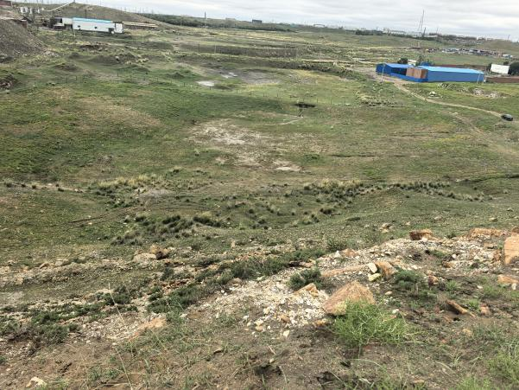  站址南侧 | 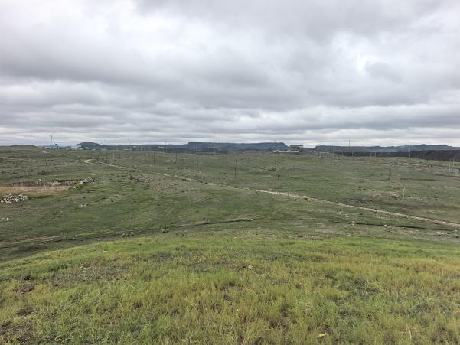  站址北侧
项目组成及规模 | 1、建设项目必要性  白云鄂博矿区地区新能源出力波动较大，夜间负荷高峰时段新能源无法提供稳定支撑，本项目可在新能源出力高峰时段充电、在新能源出力低谷负荷高峰时段放电，为地区电网提供 200MW 调峰能力，极大的丰富了地区电网的调节手段。另一方面储能设备具备吸、发无功的能力，功率因数可平滑调整，不受电池电量的限制。届时储能电站配合地区电网需求，灵活调整无功出力，协助地区电网控制电压水平，通过快速充放电，参与电网一次、二次调频，可改善电网的动态特性，更好的保障地区电网安全稳定运行。  该项目建成后可以参与电网调峰，减少白云鄂博地区新能源弃电；参与电网调频，提升电网的稳定性；同时可有效缓解望海220kV变电站的新能源汇集送出压力，为包头及周边地区规划建设的大规模风电、光伏等新能源项目提供可靠的接入和消纳空间。该项目符合地区能源局相关文件的精神，具有较好的社会效益，符合可持续发展战略，因此本工程的建设是必要的。  本项目为储能电站配套的升压站工程，因此本项目的建设是必要的  2、项目组成  本项目工程组成见表2-1；本项目的项目地理位置见附图1。  表2-1 项目一般特性表  表2-2 主要设备一览表  2.1 升压站建设内容  （1）主要规模  本项目升压站建设2台容量均为120MVA主变压器，户外布置，主变压器为油浸自冷型变压器。设220kV/35kV两级电压。220kV出线间隔建设1个，接入至望海220kV变电站内。220kV配电装置采用户内GSI 布置，35kV采用户内布置，SVG无功补偿装置为户外布置，容量为±25Mvar。  站内配套建设有综合楼（2层，占地面积505m²，层高3.6m）；附属用房（2层，占地面积320m²，建筑高度3.9m。附属用房主要包含车库、备品备件库）；消防站（占地面积228.96m²）。  （2）污水处理  本项目升压站配套建设一体化污水处理设施1座，冬季处理后的出水暂存于集水井（150m³），定期交由当地环卫部门清掏。春夏季处理后的出水可以用站内绿化灌溉。  （3）固废处置  升压站采暖采用电加热方式，无弃渣产生。生活垃圾产生量较少，站内设有垃圾箱临时贮存，生活垃圾由环卫部门定期清运。  蓄电池室布置在室内，地面布置防渗措施，渗透系数小于10⁻¹⁰cm/s。到期的废蓄电池不在站内暂存，由有资质的厂家在更换电池时回收处置  （4）事故油池  站内设置60m³事故油池1座，事故情况下，变压器事故油进入主变下方事故油坑，通过设置的排油管道排至事故油池，事故油由有资质的单位回收处置。升压站单台主变油重约为40t，变压器油密度为0.895t/m³，经计算变压器油体积约为44.7m³，因此60m³的事故油池容积可以满足单台主变的全部油量。事故油坑布置在主变下方，事故油坑容量为单台主变油量的20%，事故油坑内设置格栅，格栅上装填厚度不小于25cm的大块儿鹅卵石。事故油池和事故油坑做防渗处理，渗透系数小于10⁻¹⁰cm/s。  （5）危废暂存间  危废暂存间布置附属用房内，危废暂存间占地面积为47.52m²，用于暂存升压站内检修产生的含油废物，定期交由有资质单位处理，危废暂存间外设有警示标志。危废暂存间设有防渗措施，防渗层至少为1m厚的粘土层，或2mm以上的高密度聚乙烯，或至少2mm厚的其他人工防渗材料，渗透系数小于10⁻¹⁰cm/s。危废暂存间内设置导流槽和集液池。  2.2 项目占地  （1）升压站占地  本工程储能电站总占地面积为4.84692hm²。其中升压站总占地面积为1.82hm²，升压站长约250m，宽约60m，总体呈长方形布置。进站道路长约500m，路面宽4m，路肩宽0.5m，占地面积为0.267hm²。进站道路与既有的乡村道路连接。临时占地面积为0.78hm²。占地类型均为建设用地，植被现状为草地。升压站占地见表2-2。  表2-2 本项目占地面积  （2）站用电  升压站站内设两台站用变压器为全站提供站用工作和备用电源，一台站用变由站内35kV母线供电，另一台取自站外10kV线路，容量均为800kVA。正常时全站电源由35kV母线供电，事故停电时，由站外10kV线路提供电源。  本项目施工布置图见下图  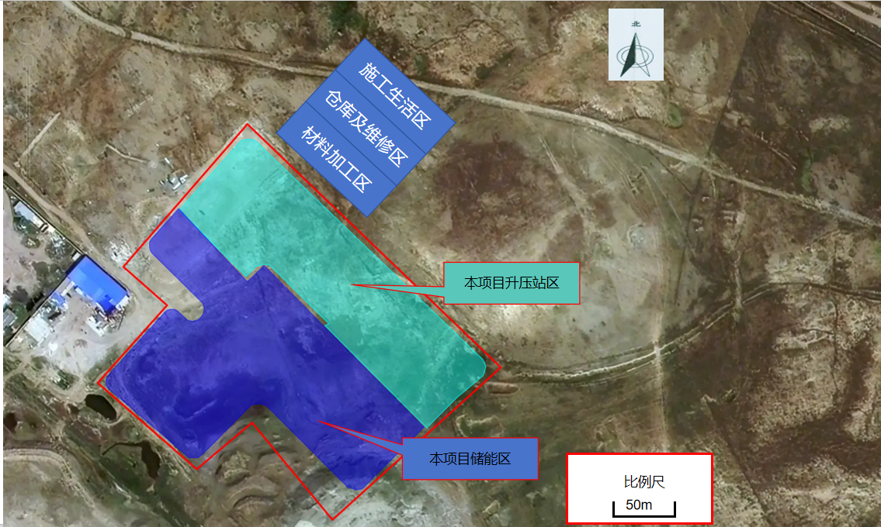  图2.3 本项目施工布置图  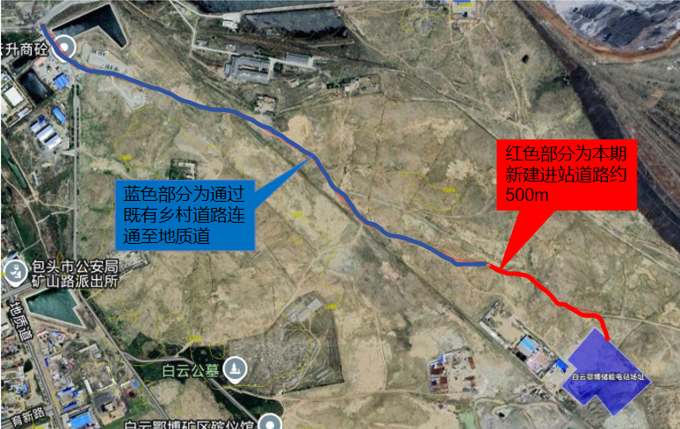  图2.4 本项目储能区进站道路既有乡村道路连通
  项目名称 |  | 主要建设内容 | 建设情况
  主体工程 | 升压站工程 | 本期配套建设升压站1座，建设容量为120MVA的主变压器2台，主变压器为油浸自冷型变压器。设220kV/35kV两级电压。220kV出线间隔建设1回，接入望海220kV变电站。220kV配电装置为户内GIS，35kV出线8回，采用户内布置。设置2组SVG，容量为±25Mvar。 | 新建
  辅助工程 | 综合楼 | 综合楼建筑层数为2层，占地面积505m²，建筑高度3.9m。房间布置有餐厅、厨房、主控室、资料室、工具器具室、会议室、值班室、办公室、卫生间等。 | 新建
  辅助工程 | 附属用房 | 附属用房为2层建筑，地上一层。地下一层，占地面积320m²，建筑层高为地面上3.9m。附属用房内布置有车库，备品库等。 | 新建
  辅助工程 | 危废暂存间 | 危废暂存间为单层建筑，层高3.6m，占地面积为47.52m²。 | 新建
  辅助工程 | 消防站 | 消防站为地上一层建筑，占地面积为228.96m²。 | 新建
  储运工程 | 进站道路 | 进站道路采用混凝土路面，路面宽4m，路肩宽0.5m。 | 新建
  环保工程 | 污水处理设施 | 本项目运营期劳动定员约为8人，站内配套建设一体化污水处理设施一座，处理能力为1m³/h，冬季处理后的出水暂存于集水井（150m³），定期交由当地环卫部门清掏。春夏季处理后的出水可以用站内绿化灌溉。 | 配套
  环保工程 | 事故油池 | 本项目升压站配套建设事故油池1座（60m³）。渗透系数小于10⁻¹⁰cm/s。 | 配套
  环保工程 | 固体废物 | 升压站内各配套安置垃圾收集箱，站内值班人员的生活垃圾集中收集到垃圾箱中，定期清运。 | 配套
  环保工程 | 危废暂存间 | 升压站配套设有危废暂存间，危废暂存间占地面积为47.52m²，用于暂存升压站内检修产生的含油废物，定期交由有资质单位处理，危废暂存间外设有警示标志。（危废暂存间渗透系数≤10⁻¹⁰cm/s）。 | 配套
  公用工程 | 供水 | 升压站站内供水均使用地下井水（需办理取水许可证）。 | 配套
  公用工程 | 供暖 | 升压站站内采暖均采用电暖气采暖。 | 配套
  影响类型 | 主要设备
  电磁相关设备 | 主变压器、220kV/35kV 断路器、隔离开关、电压 / 电流互感器、避雷器、电容器、电抗器、高压电缆
  噪声源相关设备 | 主变本体、主变冷却风机、电抗器、电容器组、各类风机、  GIS（室内布置，噪声影响小）、SVG
  固废相关 | 废变压器油、废蓄电池、废吸附剂、废旧电气备件，配套危废暂存间、事故油池
  序号 | 占地项目 |  | 占地面积  （hm²） | 备注
  1 | 永久占地 | 升压站总占地 | 1.82 | 占地类型为草地
  2 | 永久占地 | 进站道路 | 0.267 | 占地类型为草地
  小计 |  |  | 2.087
  3 | 临时占地 | 临时占地 | 0.78 | 施工生活区0.22hm²，仓库及维修区0.28hm²，材料加工区0.28hm²。临时占地布置在站区西南侧。
  小计 |  |  | 0.78
  合计 |  |  | 2.867
总平面图及现场布置 | 2.3 总平面布置  2.2.1 升压站总平面布置  升压站布置储能电站北侧。升压站呈矩形布置，站区内生活区与变电区之间分开，形成了两个相对独立的区域：东侧为变电区，由东向西依次为：220kV GIS配电室、主变压器、35kV电气预制舱、SVG。220kV采用架空向东出线，35kV出线采用电缆出线。事故油池布置在220kV GIS配电室北侧。西侧为生活区，由西至东分别为综合楼、附属用房、危废暂存间、消防站以及训练场和跑道。一体化污水处理设施布置在综合楼和消防之间。站区大门向北开。平面布置图见附图2。  2.3.2 施工布置  本工程施工场地考虑利用靠近站区的空地作为本次的临时施工及设备堆放场地。在该处布置设备及材料仓库等临时生产区，施工临时生活区靠近升压站布置，施工区域远离易燃易爆仓库，规划合理化，总体规划应使布局紧凑，既能保证建筑物、构筑物以及电器之间必要性的防火间距，又能节省用地。  本项目储能电站永久占地面积为4.8469hm²，其中升压站占地面积约为1.82hm²，进站道路占地面积约为0.267hm²，临时占地面积约为0.78hm²。本工程所需的仓库主要设有施工设备仓库、材料设备仓库，集中布置在临时生产生活区附近。根据施工总进度安排，本工程施工期的平均人数为50人，高峰人数为60人，施工临时生活办公区布置在升压站附近，该处场地交通便利。
施工方案 | 2.4 施工方案  （1）场地平整  站区场地平整施工以推土机、挖土机施工为主，辅以人工施工，推平升压站征地范围内的土地。  （2）基础施工  站区场地平整施工以推土机、挖土机施工为主，辅以人工施工。土方开挖采用机械开挖、人工开挖、人工清理与修坡相结合的方式，回填土用自卸汽车运到回填土堆放点。为避免建筑物基础过早外露受损，开挖基础时预留一定厚度，待浇注基础前再清理余土，并从速浇注基础。土方回填要求分层碾压回填，小面积采用立式电动打夯机，边角处采用人工夯实，并分层进行质量检验，在每层的压实系数符合设计要求后，再铺填上一层土。大型设备基础及沟道位置，采用混凝土碾子或重锤夯实。  （3）安装工程  大型设备采用吊车、滑轮组吊装。主设备的安装一次性就位，减少装卸次数和设备损坏几率；钢管架构的加工和安装下料时严格把关钢板的厚度和质量，切割时清除割板的污浊、铁锈等杂质；为增大接缝焊接面以加大强度，钢板焊接要刨边，使其对接成V字型。  2.5土方量  站区土方工程量为含边坡：  挖方工程量：44997.69m³，需外购土方6829.9m³。  填方工程量：51829.59m³，其中混凝土约2771m³。  本工程挖方全部回填，无弃土。  项目建成后，储能电站地面高度，比周边地面高度高出约1m左右。  2.6 建设周期  本项目为储能电站项目配套的的升压站项目，本项目还未开工。本工程计划开工时间：2027年4月，计划完工时间：2027年12月。建设周期约为7个月。
其他 | 本项目位置北侧即为白云鄂博铁矿排渣场，排渣场边界有防护设施。本项目占地是否压覆矿产资源，目前未收到自然资源部门的认定文件。

三、生态环境现状、保护目标及评价标准
生态环境现状 | 1、主体功能区划  根据《内蒙自治区主体功能区规划》，包头市白云鄂博矿区（国家级重点生态功能区）。  本工程选址位于内蒙古自治区包头市白云鄂博矿区境内，根据《内蒙古自治区人民政府关于自治区主体功能区规划的实施意见》（内政发〔2015〕18号），本工程不在《内蒙古自治区主体功能区规划》规定的禁止开发自然保护区、风景名胜区、森林公园、地质公园、重要湿地、重要饮用水水源保护区名录内。  本工程为储能电站配套的升压站项目，属于能源基础建设类项目，符合内蒙古自治区主体功能区划。  本项目在内蒙古自治区主体功能区划中所处位置见图3.1  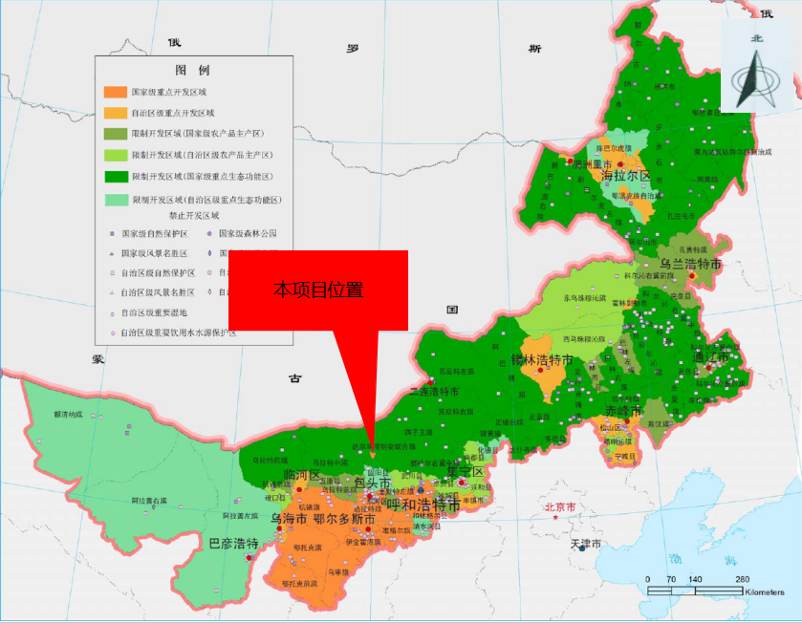  图3.1 本工程内蒙古主体功能区划的位置示意图  2、生态功能区划  本项目位于包头市白云鄂博矿区境内，根据《内蒙古生态功能区划图》，本项目属于Ⅳ-1-4乌兰察布荒漠草原防风固沙生态屏障功能区。该区域主要系统服务功能为：防风固沙、荒漠草原生态系统保护，维持区域生态屏障，兼具生物多样性保护功能。  生态保护主要措施与发展方向：控制超载放牧，保护荒漠草原植被；工程建设严格控制扰动范围，落实水土保持与植被恢复；减少地表裸露，抑制风沙活动，维护区域防风固沙生态屏障。  本工程属于储能电站配套的升压站建设项目，属于能源基础建设类项目，符合内蒙古自治区生态功能区划。本工程所在区域生态功能区划见下图。  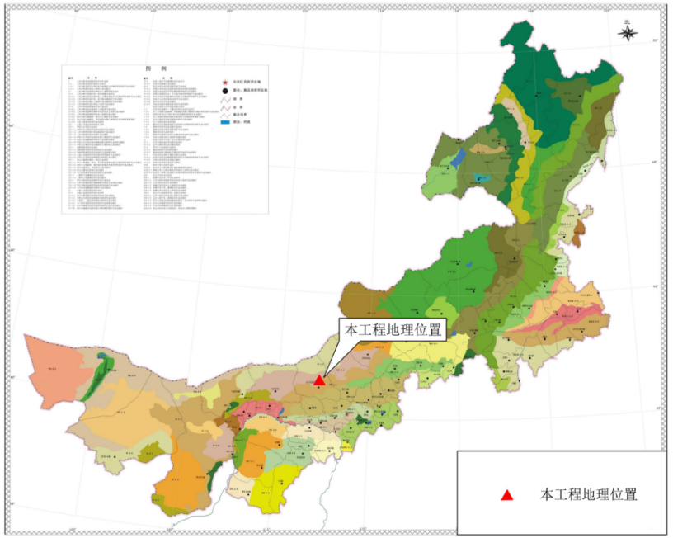  图3.2 本项目内蒙古生态功能区划的位置示意图  3、生态环境现状  导则要求评价范围“以评价项目影响区域所涉及的完整气候单元、水文单元、生态单元、地理单元界限为参照边界”。本次以项目范围外延500m为生态评价范围，在面积上足以完整反映评价区域内植被类型、土地利用、土壤侵蚀及野生动物栖息地等生态因子的现状分布与变化趋势，避免因范围过小导致生态完整性判断失真。评价区面积为1.29km²。生态评价范围见附图7，遥感影像见图附图6。  3.1 土地利用现状  根据卫星遥感影像解译结果，结合实地调查，按照《土地利用现状分类》（GB/T21010-2017），项目范围内主要为天然牧草地，天然牧草地占地面积比例约为70.54%，项目评价范围内裸露土地占地面积比例约为10.85%，工矿仓储用地占面积比例地约为17.83%。评价区土地利用现状见附图8，统计结果见表3-1。  评价区土地类型统计分布见表3-1；  表3-1 升压站土地利用现状统计表  3.2植被类型  （1）植被类型调查  本工程评价范围内植被类型主要为猪毛蒿群落，猪毛蒿群落占地面积为0.91km²，占评价区面积的100%。评价区内植被类型图见附图9，本工程评价范围内植被类型统计表件下表；  评价区内植被类型见表3-2；  表3-2 升压站植被类型统计表  （2）项目所在区常见植被名录  通过查阅《内蒙古草原常见植物图鉴》，结合现场调查及本项目遥感解译植被 资源与土地利用结果评价，区域植被类型以克氏针茅群落、羊草、冷蒿群落为主，评价区常见植物名录见下表；  表3-3 项目所在地常见植被名录  对比《内蒙古重点保护草原野生植物名录》，本项目评价范围内未发现国家重点保护野生植物，也未发现《内蒙古重点保护草原野生植物名录》所列物种，区域植被以羊草、冷蒿、猪毛蒿、糙隐子草、冰草等荒漠草原常见草本为主。。  （3）项目所在地动物名录  表3-4 项目所在区域常见动物名录  经现场调查，评价区内无国家级、自治区级重点保护野生植物；区域常见陆生动物多为 “三有” 保护动物，其中黄鼬同时为内蒙古自治区重点保护陆生野生动物。现场调查未发现国家重点保护野生动物的稳定栖息、繁殖场所，仅存在猛禽偶过境现象。工程施工需采取生态保护措施，降低对区域动植物的影响。  3.3生态现状综合评价  本工程土地利用现状主要为天然牧草地，项目南侧为工厂天然牧草地占地面积比例约为70.54%，项目评价范围内裸露土地占地面积比例约为10.85%，工矿仓储用地占面积比例地约为17.83%。植被类型现状为猪毛蒿群落等，动物主要以喜鹊、草兔、小家鼠为主。  经现场踏勘，升压站范围内未发现野生动物集中分布的栖息地和珍稀濒危动物的繁殖地。本工程遥感影像图见附图。  3.4 场地地形地貌  该场地地貌上属丘陵地貌。  3.5 区域气候概况  根据附近工程最大勘探深度15.0m范围内未发现地下水，根据现场调查及走访了解，该地区水资源相对贫乏，建议实施阶段通过有资质的水勘部门进行进一步勘察，以解决施工及生产用水的需要。属干旱大陆性气候，平均气温为4.7℃，最高气温为38.1℃，最低气温-35.8℃，年降水量平均为258.5mm。  3.6 区域风力情况  评白云鄂博矿区为中温带半干旱大陆性高原气候，地形开阔，植被稀疏，大风多发。据白云鄂博气象站多年观测，多年平均风速4.3m/s，极端最大10min平均风速26.0m/s；年均7级以上大风66.3～70d，大风集中于3～5月，春季易起沙扬尘。区域主导风向为西北风，次主导风向为西风；冬春以西北风为主，夏季多偏西南风，东南、东风频率较低。  4、电磁环境现状检测结果  我公司委托内蒙古蒙安信检验检测技术服务有限公司于2026年09月07日对本工程项目区电磁环境现状进行监测。  拟建升压站站址中心工频电场强度测量值为0.06V/m，工频磁感应强度测量值为0.0052μT，站址四周工频电场强度测量值范围为（0.06~0.43）V/m，工频磁感应强度测量值范围为（0.0044~0.0059）μT。均低于4kV/m、100μT的公众曝露控制限值要求。现状检测报告见附件。  电磁环境现状监测具体情况详见本工程《电磁环境影响评价专题》。  5、声环境现状  （1）监测单位  内蒙古蒙安信检验检测技术服务有限公司  （2）监测因子  等效连续A声级（Leq），单位dB(A)。  （3）监测频次  在稳定情况下每个测点测量时间为1分钟，读取等效连续A声级；每个测点分别在昼间、夜间两个时段测量。  （4）检测方法  《声环境质量标准》（GB3096-2008）。  （5）检测仪器  本工程环境质量  现状检测使用仪器一览表见表3-5。  表3-5 本项目现状检测仪器一览表  （6）检测点布置  本次检测，在升压站拟建厂界四周各布置1个检测点位，具体委托检测布点图见附图。  （7）检测时间及天气条件  本工程检测时间及天气条件见表3-6。  表3-6 检测时间及天气条件表  （8）检测结果及评价  本项目升压站厂界四周噪声现状检测结果见表3-7。  表3-7 噪声现状检测结果  检测结果表明，升压站声环境现状监测值昼间检测值范围为（42~48）dB(A)，夜间声环境现状监测值范围为（36~41）dB(A)。升压站昼夜声环境现状监测值均满足《声环境质量标准》（GB3096-2008）2类标准限值要求。现状检测检测报告见附件。距离本项目最近的民房为升压站南侧350m处的民房，该民房位于本项目升压站噪声影响评价范围之外。
  土地利用类型 |  | 斑块数 | 评价范围 |  | 项目范围
  一级 | 二级 | 斑块数 | 面积（km²） | 比例（%） | 面积（m²） | 比例（%）
  04草地 | 0401天然牧草地 | 1 | 0.91 | 70.54 | 33670 | 69.47
  06工矿仓储用地 | 0601工业用地 | 2 | 0.10 | 7.75 | / | /
  06工矿仓储用地 | 0602采矿用地 | 1 | 0.13 | 10.08
  07住宅用地 | 0702农村宅基地 | 1 | 0.01 | 0.78
  12其他土地 | 1206裸土地 | 2 | 0.14 | 10.85 | 14799 | 30.53
  合计 |  | 7 | 1.29 | 100.00 | 48469 | 100.00
  植被类型 | 评价范围 |  | 项目范围
  植被类型 | 面积（km²） | 比例（%） | 面积（m²） | 比例（%）
  猪毛蒿群落 | 0.91 | 70.54 | 33670 | 69.47
  其他 | 0.38 | 29.46 | 14799 | 30.53
  合计 | 1.29 | 100.00 | 48469 | 100.00
  序号 | 中文名 | 学名
  1 | 猪毛蒿 | Artemisia scoparia Waldst. & Kit.
  2 | 羊草 | Leymus chinensis(Trin.)Tzvel
  3 | 糙隐子草 | Cleistogenes squarrosa (Trin.) Keng
  4 | 冷蒿 | Artemisia frigida Willd.
  5 | 冰草 | AgropyrOn cristarum
  6 | 羊茅 | Festuco Ovina
  7 | 虎尾草 | Chloris virgata
  8 | 狗尾草 | Setaria viridis
  序号 | 中文名 | 学名 | 栖息生境 | 保护级别
  1 | 蒙古兔 | Lepus tolai | 荒漠草原、坡地、灌丛 | 三有保护动物
  2 | 达乌尔黄鼠 | Spermophilus dauricus | 开阔荒漠草原、缓坡地带 | /
  3 | 子午沙鼠 | Meriones meridianus | 沙地、荒漠草原、沙丘 | /
  4 | 五趾跳鼠 | Allactaga sibirica | 荒漠草原、沙质草地 | /
  5 | 黄鼬 | Mustela sibirica | 草原、灌丛、低洼处 | 三有保护动物、内蒙古自治区重点保护陆生野生动物
  6 | 石鸡 | Alectoris chukar | 低山丘陵岩石坡、沙石坡 | 三有保护动物
  7 | 喜鹊 | Pica pica | 草原洼地、零星灌丛区 | /
  8 | 树麻雀 | Passer montanus | 草原区域 | /
  9 | 荒漠麻蜥 | Eremias przewalskii | 沙质草原、碎石坡 | 三有保护动物
  10 | 白条锦蛇 | Elaphe dione | 丘陵草原、低洼地带
  12 | 花背蟾蜍 | Bufo raddei | 季节性积水洼地、临时水塘周边 | 三有保护动物
  13 | 蒙古百灵 | Melanocorypha mongolica | 荒漠草原开阔地带 | 国家二级保护动物
  序号 | 检测  项目 | 检测仪器
  序号 | 检测  项目 | 仪器名称及编号 | 测量范围 | 检定（校准）证书编号
  1 | 噪声 | 多功能声级计AWA5688 | （20~143）dB(A) | 包头市检验检测中心证书编号：汽专字第2025S0206号  有效期至：2026年9月21日
  1 | 噪声 | 声校准器AWA6292 | 声压级：94dB/114dB | 内蒙古自治区计量测试研究院  证书编号：JDSJLS26000554  有效期至：2027年6月2日
  序号 | 工程名称 | 检测时间 | 天气条件
  1 | 内蒙古蒙西博源能源科技有限公司800MWh独立储能电站项目  （配套升压站工程） | 昼间：2026年9月7日  12:00～14:30 | 昼间：阴；  温度：10.5℃～12.0℃；  相对湿度：60%RH～67%RH；  风速：3.8m/s，东风
  1 | 内蒙古蒙西博源能源科技有限公司800MWh独立储能电站项目  （配套升压站工程） | 夜间：2026年9月7日  22:00～23:00 | 夜间：阴；  温度：3.4℃～5.8℃；；  相对湿度：60%RH～64%RH；  风速：3.0m/s，东风
  序号 | 检测点位 | 编号 | 检测结果dB(A)
  序号 | 检测点位 | 编号 | 昼间 | 夜间
  1 | 拟建升压站站址东南侧 | 1# | 45 | 36
  2 | 拟建升压站站址东北侧 | 2# | 48 | 41
  3 | 拟建升压站站址西北侧 | 3# | 42 | 38
  4 | 拟建升压站站址西南侧 | 4# | 45 | 41
与项目相关的原有环境污染和生态破坏 | 无
生态环境保护目标 | 1、评价等级  依据《建设项目环境影响评价技术导则总纲》（HJ2.1-2016）、《环境影响评价技术导则输变电》（HJ24-2020）、《环境影响评价技术导则声环境》（HJ2.4-2021）和《环境影响评价技术导则生态影响》（HJ19-2022）确定本次评价工作的等级。  （1）电磁环境  依据《环境影响评价技术导则输变电》（HJ24-2020）中有关规定，本项目升压站电压等级为220kV，升压站为户外站，因此评价等级确定为二级。  （2）声环境  根据《环境影响评价技术导则 声环境》（HJ2.4-2021），建设项目所处的声环境功能区为GB3096规定的1类、2类地区，或建设项目建设前后评价范围内敏感目标噪声级增高量达3dB(A)～5dB(A)（含5dB(A)），或受噪声影响人口数量增加较多时，按二级评价。  本项目中升压站所在地未划分声功能区，站址位于白云鄂博矿区内，且附近有工厂，执行2类声环境功能区要求，因此升压站工程声环境影响评价等级确定为二级。本项目升压站噪声评价范围内西侧有工厂1座（包头市力志耐磨材料有限公司），南侧（粉煤灰场）位于本项目噪声评价范围之外。两处均不属于本项目噪声敏感点。  （3）地表水环境  本项目升压站污水主要为生活污水，升压站配套建设一体化污水处理设施1座，生活污水定期清掏，不排放至外环境。根据《环境影响评价技术导则 地表水环境》（HJ2.3-2018），本项目的地表水环境按三级B评价，以分析说明为主。  （4）生态环境  根据《环境影响评价技术导则 生态影响》（HJ 19-2022）6.1评价等级判定章节要求：6.1.2 按以下原则确定评价等级，a）涉及国家公园、自然保护区、世界自然遗产、重要生境时，评价等级为一级；b）涉及自然公园时，评价等级为二级；c）涉及生态保护红线时，评价等级不低于二级；d）根据HJ 2.3判断属于水文要素影响型且地表水评价等级不低于二级的建设项目，生态影响评价等级不低于二级；e）根据HJ610、HJ964判断地下水水位或土壤影响范围内分布有天然林、公益林、湿地等生态保护目标的建设项目，生态影响评价等级不低于二级；f）当工程占地规模大于20km²时（包括永久和临时占用陆域和水域），评价等级不低于二级；改扩建项目的占地范围以新增占地（包括永久和临时占用陆域和水域）确定；g）除本条a）、b）、c）、d）、e）、f）以外的情况，评价等级为三级。  本项目永久和临时占地总面积约为2.867hm²，本项目属于g）除本条a）、b）、c）、d）、e）、f）以外的情况，因此评价等级确定为三级。  2、评价范围  表3-8 评价范围  3、环境敏感目标  根据本工程评价范围以及现场踏勘及工程设计资料：  （1）电磁环境敏感目标  升压站站址外40m范围内无住宅、学校、医院、办公楼、工厂等有公众居住、工作或学习的建筑物。  因此本次评价范围内无电磁环境敏感目标。  （2）声环境敏感目标  升压站站址外200m范围内无医院、学校、机关、科研单位、住宅、自然保护区等对噪声敏感的建筑物或区域。  故本次评价范围内无声环境敏感目标。  （3）生态环境敏感区及生态保护目标  本工程升压站位于内蒙古自治区包头市白云鄂博矿区境内。通过现场调查及向有当地关部门收集资料了解，占地范围及评价范围内不涉及国家公园、自然保护区、自然公园、世界自然遗产、生态保护红线等；不涉及重要物种的天然集中分布区、栖息地，不涉及重要水生生物的产卵场、索饵场、越冬场和洄游通道，迁徙鸟类的重要繁殖地、停歇地、越冬地以及野生动物迁徙通道等。占地范围及评价范围内无饮用水水源保护区、公益林等管控敏感区域。评价范围内未分布国家及地方重点保护野生动植物、极小种群、珍稀濒危物种、古树名木等生态敏感目标，无原生珍稀植被、生态廊道等保护对象。  附近所在地附近有1出工厂（包头市力志耐磨材料有限公司）、1处粉煤灰场。用地属性为国有工业用地。  （4）文物保护单位  根据包头市白云鄂博矿区文体旅游广电局出具的占地协议，本项目用地范围地表内未发现文物遗迹，此文件不作为文物行政许可审批依据。在项目核准后，开工建设前，需按照《中国人名共和国文物保护法》有关规定依法依规前置办理建设工程文物保护许可审批手续，未经文物部门批准不得开工。  4、评价因子  表3-9 评价因子一览表
  类别 | 升压站
  电磁环境 | 站界外40m范围内
  声环境 | 站界外200m范围内并外延至储能电站围墙外
  生态环境 | 站界外500m范围内
  评价阶段 | 评价项目 | 现状评价因子 | 单位 | 预测评价因子 | 单位
  施工期 | 声环境 | 昼间、夜间等效声级，Leq | dB（A） | 昼间、夜间等效声级，Leq | dB（A）
  施工期 | 生态环境 | 生物系统及其生物因子、非生物因子 | -- | 生物系统及其生物因子、非生物因子 | --
  施工期 | 地表水环境 | PH、COD、BOD5、NH3-N、石油类 | mg/L | PH、COD、BOD5、NH3-N、石油类 | mg/L
  运营期 | 电磁环境 | 工频电场 | kV/m | 工频电场 | kV/m
  运营期 | 电磁环境 | 工频磁场 | μT | 工频磁场 | μT
  运营期 | 声环境 | 昼间、夜间等效声级，Leq | dB（A） | 昼间、夜间等效声级，Leq | dB（A）
  运营期 | 地表水环境 | PH、COD、BOD5、NH3-N、石油类 | mg/L | PH、COD、BOD5、NH3-N、石油类 | mg/L
评价标准 | 1、声环境  本项目执行《声环境质量标准》（GB3096-2008）中2类限值限制要求。具体如表3-9所示。  表3-9 声环境质量标准  2、工频电场、工频磁场  本次现状调查电磁环境标准采用《电磁环境控制限值》（GB8702-2014）中限值要求，具体如表3-10所示。  表3-10 电磁环境标准  污染物排放标准  3、厂界噪声  升压站厂界噪声排放标准见表3-11。  表3-11 厂界环境排放执行标准  4、施工期噪声  表3-12 《建筑施工噪声排放标准》（GB12523-2025）单位：dB(A)  5、固体废物  危险废物执行《危险废物贮存污染控制标准》（GB18597-2023）的要求。  一般固废执行《一般工业固体废物贮存和填埋污染控制标准》（GB 18599-2020）的标准。
  声环境质量标准 |  | 标准限值
  升压站 | 《声环境质量标准》（GB3096-2008）中2类 | 昼间：60dB(A)  夜间：50dB(A)
  项目 | 评价标准 | 标准来源
  工频电场强度 | 公众曝露控制限值4000V/m | 《电磁环境控制限值》（GB8702-2014）
  工频磁感应强度 | 公众曝露控制限值100μT | 《电磁环境控制限值》（GB8702-2014）
  厂界噪声排放 |  | 标准限值
  升压站 | 《工业企业厂界环境噪声排放标准》  （GB12348-2008）2类 | 昼间：60dB(A)  夜间：50dB(A)
  昼间 | 夜间
  70 | 55
其他 | 无

四、生态环境影响分析
施工期生态环境影响分析 | 输变电工程建设期土建施工、设备安装等过程中若不采取有效的防治措施可能产生施工扬尘、施工噪声、施工废污水以及固体废物等环境影响；运行期承担电能的输送，其产生的环境影响因子主要为工频电场、工频磁场强度以及电磁噪声。  本工程施工期的产污环节参见图4.1。  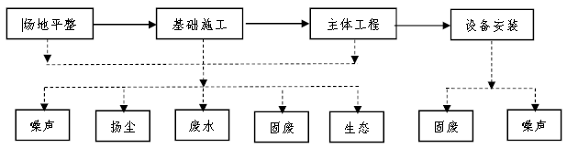  图4.1 升压站工程施工期产污节点图  1、生态影响  1.1 工程占地影响  （1）土地占用  本工程升压站永久占地面积1.82hm²，进站道路永久占地0.267hm²。占地类型为草地。  本项目升压站所需临时占面积总计为0.78hm²，占地类型为草地（主要是施工生活区、仓库及维修区、材料加工区等地），临时占地布置在站区西北侧。  本项目环境影响主要集中于项目建设期施工临时占地改变土地的使用功能，破坏地表土壤结构及植被，施工过程中严格控制临时占地面积，并采取必要的生态保护措施与水土保持措施，临时占用土地在工程施工结束后，在采取适当措施后可以恢复其功能，工程建设对环境影响较小。  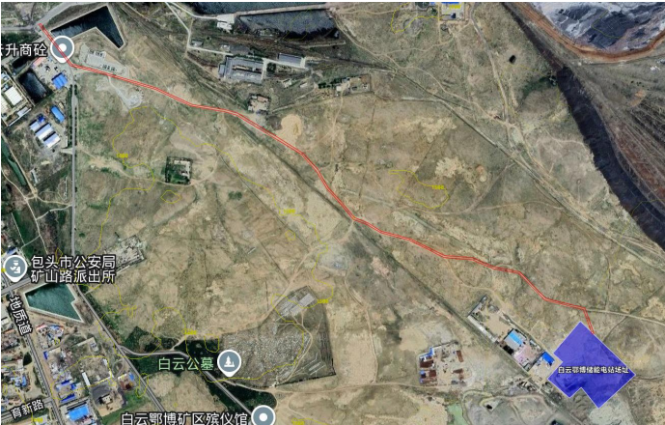  图5-1 本项目进场路线图  （2）土地利用影响分析  本工程永久占地为升压站站区及进站道路，永久改变土地利用性质，土壤扰动具有不可逆特征；临时占地包括临时施工道路、材料堆场、临时办公区等，占地规模较小且集中布置。本项目储能电站升压站区和储能区总占地面积为4.8469hm²（其中升压站占地面积为1.82hm²），该处用地已变为建设用地。本项目临时面积为0.78hm²，储能电站围墙外需进行绿化的面积为0.25hm²，临时占地和站址外墙外需要进行绿化措施。避免有裸露土地。  施工期开挖、平整作业破坏草地地表，增大土壤风蚀隐患。施工前应对临时占地表层土壤单独剥离、围挡苫盖保存，施工完毕后场地清理平整，种植本土牧草进行生态恢复。  （3）植被影响分析  本工程主要为施工过程的建设造成永久性的生态破坏和临时性的生态破坏。永久性的生态破坏主要是升压站永久占地，临时性的生态破坏主要为升压站施工和道路施工等对地表植被的破坏，本项目占地区域为草地，施工结束后进行生态恢复、治理，评价区生态环境有一定的改善。  （4）对动物的影响分析  项目周边野生动物组成比较简单，种类较少，动物主要以喜鹊、草兔、小家鼠为主。  本项目施工期对动物的影响主要表现为以下几个方面：  ①栖息地生境的干扰和破坏，改变分布范围  本项目施工期会对草丛栖息陆生脊椎动物的小生境造成破坏和干扰，迫使这些鸟类暂时迁移他处，进而改变鸟类分布范围。  （5）水土流失影响分析  施工期间，项目基础开挖、场地平整、施工道路、临时堆土等施工活动，将扰动地表，破坏植被，导致地表裸露，土壤结构破坏，扰动后将形成新的地貌，如基坑、临时堆土等，地表植被完全消失，受风蚀及水蚀作用均较强烈，使场区内新增一定量的水土流失。  2、施工期噪声影响  升压站工程施工主要包括站区基础、土建、结构及设备安装等几个阶段，其施工工程量及施工时间相对较小。噪声源主要包括工地运输车辆的交通噪声以及施工器械产生的噪声。  施工机械一般为露天作业，噪声经几何扩散衰减后到达预测点。升压站工程施工期的各类设备可等效为点声源。本项主要机械噪声源见下表；  表4-1 主要机械设备噪声源  根据点声源噪声衰减模式，可估算其施工期间离噪声源不同距离处的噪声值，预测模式如下：  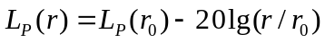  式中：  L_{P}(r)------预测点处声压级，dB；  L_{P}(r₀)------参考位置r₀的声压级，dB；  r------预测点距声源的距离；  r₀------参考位置距声源的距离。  各主要施工设备在不同距离处的噪声值预测结果见表4-2；  表4-2 主要施工机械噪声水平及场界环境噪声排放标准 单位：dB（A）  由上表可以看出，施工期单台噪声源经80m的衰减后，施工厂界处可满足《建筑施工噪声排放标准》（GB12523-2025）昼间标准。本项目升压站声环境影响评价范围内无声环境敏感目标，并且本项目不在夜间施工。  由于施工过程中存在不同施工机械同时施工过程，实际造成影响存在叠加效应，当所有设备同时运行时，叠加后的噪声对周围环境的影响详见下表；经叠加计算得知，所有施工器械在同时施工的过程种，施工噪声经80m的衰减后，方可满足《建筑施工噪声排放标准》（GB12523-2025）昼间标准。  表4-3 同时施工情况下施工噪声预测表  本项目在多个施工器械同时施工时，在80m达到《建筑施工噪声排放标准》（GB12523-2025）昼间标准，本项目300m范围内无声环境敏感目标。所以本项目施工期的噪声排放对周边环境影响很小。为保障施工场界稳定达标，施工阶段需优化施工总平面布置，将旋挖钻机、轮式装载机等高噪声设备布置于场地中部，在高噪声设备周围设置围挡，围挡高度设置在2.5m左右，使用围挡设施后的隔音量在（20~25）dB(A)之间。同时合理安排施工时序，避免多台高噪声设备集中同步作业。本项目，仅昼间施工，不安排夜间施工；升压站站界四周200m范围内无声环境敏感目标，落实上述管控措施后，施工场界噪声可满足规范要求。  施工机械噪声破坏动物栖息地的声环境，驱赶兽类、鸟类动物使他们离开栖息地，干扰其活动范围，同时影响鸟类对巢址的选择和使用。建设活动中的噪声、物料的运输噪声、土方的调配等对动物的繁殖期存在一定影响。  本项目施工区内为草地，对部分爬行动物有影响，对鸟类动物影响很小，施工结束后，机械噪声随之结束，对动物影响不大。本项目评价范围内西侧为工厂，距离本项目升压站最近的民房约350m，因此本项目施工噪声对周围环境影响较小。  本项目施工期声环境保护措施如下：①施工时，尽量选用优质低噪设备，控制设备噪声源强；②主要噪声源施工设备避免夜间施工和夜间运输，合理安排施工时间（午间（12:00~14:30）和夜间（20:00~次日8:00）禁止进行施工作业）；③设置围挡，将强噪声设备放置到施工棚中，削弱噪声的传播；④加强施工机械的维修、管理，保证施工机械处于低噪声、高效率的良好工作状态；⑤合理布局施工现场，避免在同一地点同时安排大量大功率机械，如果因施工需要，则应采用局部隔声降噪措施，如在使用现场四周设置隔声围障等，严格执行《建筑施工噪声排放标准》（GB12523-2025）的要求。⑥施工期间施工单位定期安排噪声监测，确保施工期间，减小对周围环境的影响。  3、施工期扬尘  本工程施工期的大气污染源主要为施工扬尘。  施工期的施工扬尘，主要是升压站土建工程施工过程中产生的，施工扬尘对环境的影响主要发生在施工区域内。本工程应设定施工区域，并在施工区域边界设临时围墙或拦挡设施，能起到一定防止扬尘作用；同时避免施工材料、土方等影响周边环境和周边居民生活。施工中应注重文明施工管理，定期对施工场地洒水抑尘、及时清理建筑垃圾和余土；站区开挖后的土石方及建筑材料应定点堆放，采取拦挡、苫盖措施，并对临时弃土、弃渣等易产生扬尘点采取喷水抑尘措施；特别是在大风季节强化管理，要求大风天停止土石方施工，并做必要的遮掩覆盖；粉性材料堆放在料棚内，施工工地定期喷洒；施工建筑设置滞尘网，以减少施工扬尘的产生；运输车辆必须进行苫盖，避免对周围环境造成扬尘污染。  在采取上述抑尘措施后，施工扬尘对大气环境影响较小。  4、施工废水  本工程施工期污水主要是施工废水和生活污水。  根据《行业用水定额》（DB/15T385-2020），本工程施工期施工人员用水按照60L/d·人计算，施工期的平均人数为50人，高峰人数为60人，施工期为6个月，则用水量为648m³，污水排放量为518.5m³。施工生活区设置临时化粪池（约8m³），经处理后定期由环卫车运走。  生产废水主要为施工机械清洗污水、施工泥浆水，生产废水通过沉淀池（约5m³）沉淀后回用或用于场地洒水抑尘，沉淀物运送至当地政府指定地点。  5、施工固废环境影响分析  本工程施工过程中还会产生一部分生活垃圾、污泥、建筑垃圾以及各类废弃材料，若不妥善处置则会污染环境而且破坏景观，还可能产生水土流失等生态环境影响。施工期施工人员生活垃圾主要为在施工驻地产生，若按0.5kg/人·d计，则本工程的施工人员60人一天将产生约30kg的生活垃圾。产生垃圾经垃圾箱收集后定期清运至当地环卫部门指定地点集中处置。因此，施工期固体废物对环境产生的影响较小。
  施工设备名称 | 距声源5m | 《建筑施工噪声排放标准》（GB12523-2025）
  施工设备名称 | 距声源5m | 昼间 | 夜间
  液压挖掘机 | 82 | 70dB(A) | 55dB(A)
  轮式装载机 | 90 | 70dB(A) | 55dB(A)
  重型运输车 | 80 | 70dB(A) | 55dB(A)
  混凝土输送泵 | 88 | 70dB(A) | 55dB(A)
  商砼搅拌车 | 85 | 70dB(A) | 55dB(A)
  混凝土振荡器 | 80 | 70dB(A) | 55dB(A)
  推土机 | 90 | 70dB(A) | 55dB(A)
  机械名称 | 距离机械不同距离处的声压级（dB）
  机械名称 | 5m | 6m | 10m | 20m | 40m | 80m | 100m | 150m | 200m
  液压挖掘机 | 82 | 80 | 76 | 70 | 64 | 58 | 56 | 52 | 50
  轮式装载机 | 90 | 88 | 84 | 78 | 72 | 66 | 64 | 60 | 58
  重型运输车 | 80 | 80 | 76 | 70 | 64 | 58 | 56 | 52 | 50
  混凝土输送泵 | 88 | 86 | 82 | 76 | 70 | 64 | 62 | 58 | 56
  商砼搅拌车 | 85 | 83 | 79 | 73 | 67 | 61 | 59 | 55 | 53
  混凝土振荡器 | 80 | 78 | 74 | 68 | 62 | 56 | 54 | 50 | 58
  推土机 | 90 | 85 | 70 | 64 | 62 | 53 | 50 | 44.5 | 44
  序号 | 距离预测点距离  （m） | 昼间施工噪声标准/dB(A) | 贡献值  /dB(A) | 预测值  /dB(A) | 达标情况
  1 | 10 | 70 | 87.81 | 87.81 | /
  2 | 20 | 70 | 81.81 | 81.81 | /
  3 | 40 | 70 | 75.92 | 75.92 | /
  4 | 80 | 70 | 69.83 | 69.83 | 达标
  5 | 100 | 70 | 66.96 | 66.96 | /
  6 | 150 | 70 | 63.79 | 63.79 | /
  7 | 200 | 70 | 63.19 | 63.19 | /
运营期生态影响分析 | 1、生态影响分析  （1）对土地的影响  工程永久占地会改变土地利用性质，从整个区域来看，永久占地面积比例较小，施工完毕后对施工扰动区及时恢复原有地貌。对周围土地的影响范围和程度有限。内蒙古自治区人民政府于2025年5月6日，出具了《关于白云鄂博矿区2025年度第一批次建设用地批复》（内政土发【2025】413号），文中批复内容为：同意白云鄂博矿区人民政府将白云鄂博矿区国有农用地（草地）4.8469公顷转为建设用地，作为白云鄂博矿区2025年度第一批次建设用地。项目范围内主要为天然牧草地，天然牧草地占地面积比例约为70.54%，项目评价范围内裸露土地占地面积比例约为10.85%，工矿仓储用地占面积比例地约为17.83%。  （2）对植被的影响  工程占地将对地表植被造成一定的破坏，本项目升压站周边全部为草地地。施工结束后对施工临时占地进行土地平整措施，并进行植被恢复措施，对评价区生态环境有一定改善作用。  （3）对野生动物的影响  在工程运营期，升压站的运行，可能会对鸟类的活动产生一定程度的影响，本工程在运营期间加强巡检人员对野生动物和生态环境保护的教育培训，避免巡检人员驱赶、追逐、捕杀野生动物。本项目占地为草地，但周边为工厂，工业活动较多，导致周边野生动物较少，在落实了本项目对野生动物的保护措施后，本项目的建设对野生动物影响较小。  （4）对保护动物的影响  本区域无保护动物固定栖息地，仅偶尔有保护动物途经。  施工期：场地开挖、机械噪声、人员活动会临时惊扰过境野生动物，迫使动物绕行；施工占地破坏局部植被，压缩局部活动空间，影响是短期可逆的。  运营期：站内噪声、照明及构架、围栏会轻微惊扰过境动物，存在少量鸟撞风险；围墙对地面动物通行有轻微阻隔，整体影响较小。  2、运营期电磁环境影响分析  根据类比监测结果可以预测：本项目升压站建成后，厂界四周工频电场强度、工频磁感应强度均小于《电磁环境控制限值》（GB8702-2014）中“公众曝露控制限值”规定的工频电场强度4000V/m（即4kV/m）、工频磁感应强度100μT的控制限值。  详见电磁环境影响专题评价。  3、运营期水环境影响分析  本项目升压站在值班人员约为8人，值班人员生活用水量以0.06m³/d·人计，则每年生活用水量为175.2m³。排污系数按80%计，则本项目生活污水总排放量为140.1m³。本项目升压站配套建设一体化污水处理设施1座，定期交由当地环卫部门清掏。  4、运营期固体废物环境影响分析  根据工程分析，本项目运行期产生的固体废物包括废旧蓄电池、主变事故油、生活垃圾。  ①废蓄电池  按规模220V直流系统设置了2组蓄电池，每组蓄电池容量为400Ah，蓄电池选用阀控铅酸蓄电池，不设端电池，正常以全浮充电方式运行。蓄电池使用周期为5年。站内蓄电池仅用于站内用电，不作为发电储能设施。  废蓄电池属危险废物（HW31其他废物，废物代码900-052-31）。废旧蓄电池在更换时，由有资质单位进行回收处置，不在站内暂存。  升压站运营中会产生废蓄电池，根据国家危险废物名录，废蓄电池属危险废物（HW31其他废物，废物代码900-052-31）。废蓄电池在更换时，由有资质单位进行回收处置。  蓄电池室布置在室内，地面布置防渗措施，渗透系数小于10⁻¹⁰cm/s。  ②主变事故油  按照《国家危险废物名录》（2021年版），主变压器事故油属危险废物(HW08废矿物油与含矿物油废物中900-220-08)。本期升压站配套建设事故油池1座（60m³）。基础渗透系数小于10⁻¹⁰cm/s，事故油池容积可满足一台主变事故时的全部排油量。主变压器发生突发事故时，事故油进入事故油池后，由有资质单位进行回收处置。  事故油坑布置在主变下方，事故油坑容量为单台主变油量的20%，事故油坑内设置格栅，格栅上装填厚度不小于25cm的大块儿鹅卵石。事故油池的渗透系数小于10⁻¹⁰cm/s。发生事故时，事故废油流入事故油坑内，经输油管道排至事故油池内。  蓄电池室布置在室内，地面布置防渗措施，渗透系数小于10⁻¹⁰cm/s。到期的废蓄电池不在站内暂存，由有资质的厂家在更换电池时回收处置  ③生活垃圾  本项目升压站值守人员总计约8人，生活垃圾产生量按照0.5kg/人·d计算，工作天数365d，则生活垃圾产生量均为1.46t/a，升压站内设有固定的垃圾箱，生活垃圾经收集后，由当地环卫部门定期回收处置。  ④升压站内检修产生的含油废物  升压站设有危废暂存间，检修产生的含油废物暂存危废暂存间，交由有资质单位处理，附属用房内设置危废暂存间，占地面积为47.52m²，独立房间，对外开门，设有警示标志。  综上，对不同类型固体废物采取了合理的处理处置措施后，各固体废物均能得到有效的处理及处置，不会对外环境产生二次污染。  5、大气环境影响  升压站GIS组合电器、断路器采用六氟化硫（SF₆）作为绝缘及灭弧介质。SF₆为强温室气体，百年尺度全球增温潜能约为CO₂的23500 倍；电弧高温下会分解产生有毒氟化物。  正常工况下：设备出厂密封良好，正常运行微量泄漏，无废水、废气持续排放对大气环境影响很小。  事故工况（泄漏/电弧故障）下：  SF₆泄漏在密闭空间会置换空气，存在缺氧风险；电弧高温会产生有毒分解产物，对站内运维人员健康存在潜在危害；  大量泄漏排入大气，会加剧温室效应；分解产生的有毒气体扩散，对周边动植物存在短期影响。  6、运营期声环境影响分析  根据《环境影响评价技术导则 声环境》（HJ2.4-2009）和《环境影响评价技术导则 输变电》（HJ24-2020），本工程是升压站运行期声环境影响采用模式预测进行分析。  （1）噪声源  升压站运行噪声主要来自主变压器和SVG，2×120MVA变压器在满功率运行时的1m处最大声压级为67.9dB(A)，声功率级为91.2dB(A)，SVG 1m处的最大声压级为58dB(A)，声功率级为78dB(A)。  （2）预测模式  本环评采用模型预测法分析预测升压站建成投运后运行期声环境影响。根据《环境影响评价技术导则声环境》（HJ2.4-2021），预测软件采用EIAN2.0，预测步骤为：  Ⅰ）建立坐标系，确定各声源坐标和预测点坐标，并根据声源性质把声源按照点声源进行计算。以西到东方向走线为x轴，南到北方向走线为y轴，以升压站南侧拐角处为原点，建立坐标体系。  Ⅱ）根据噪声源强，计算出各声源单独作用在预测点时产生噪声贡献值。  Ⅲ）声源衰减的基本公式  噪声从声源传播到受声点，受传播距离、空气吸收、阻挡物的反射与屏蔽等因素的影响，声级产生衰减。本次环评采用保守预测。  Ⅳ）在有障碍物情况下采用下式计算。  L_{P}（r） = L_{P}（r₀） + D_{C} - （A_{div}+A_{bar}+A_{atm}+A_{gr}+A_{misc}）  式中：Lp（r）—预测点处声压级，dB；  LP（r0）—参考位置r0处的声压级，dB；  DC—指向性校正，描述点声源的等效连续声压级与产生声功率级Lw的全向点声源在规定方向的声级偏差程度，dB；  Adiv—声源几何发散引起的衰减，dB；  Abar—障碍物屏蔽引起的衰减，dB；  Aatm—大气吸收引起的衰减，dB；  Agr—地面效应引起的衰减，dB；  Amisc—其他多方面效应引起的衰减，dB。  Ⅴ）在有障碍物情况下采用下式计算。  式中：  L_{P}(r)------预测点处声压级，dB；  L_{P}(r₀)------参考位置r₀的声压级，dB；  r------预测点距声源的距离；  r₀------参考位置距声源的距离  （3）预测参数  根据工程分析，本工程升压站内的声源为主变、SVG、GIS、电抗器、电容器等，其中主变、SVG为主要声源，GIS为户内布置，对周边环境影响较小。因此 本次噪声预测声源为2台主变和2组SVG，主变压器的容量为2×120MVA，SVG容量为25Mvar。  两台主变之间建设防火墙，防火墙高4m，采用混凝土浇筑。变电站围墙采用砖砌实体围墙，实体围墙高度不小于2.3米。  本项目升压站噪声预测源强参数见表4-4；  表4-4 本项目工业企业噪声源强调查清单  （4）预测结果及评价  根据《环境影响评价技术导则 声环境》（HJ2.4-2021）新建建设项目以噪声贡献值作为评价量。噪声贡献值等声级线图见下图；  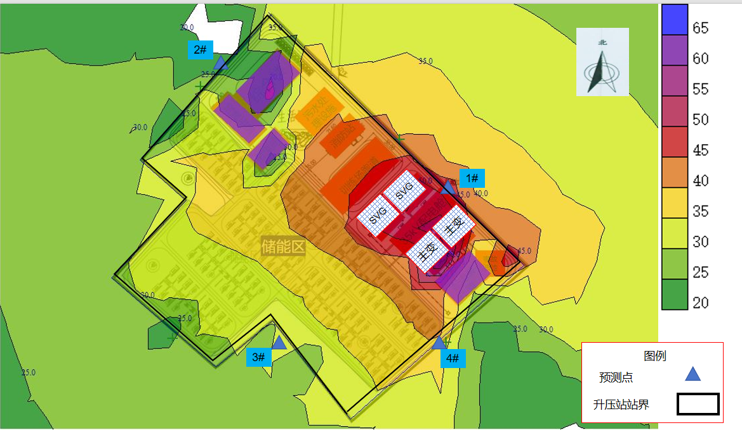图4.2 噪声贡献值等声级线图  本期工程升压站厂界噪声预测结果见表4-5；  表4-5 本项目升压站建成后厂界噪声预测结果 单位dB(A)  从表4-3可知，升压站在正常运行时，主变压器和SVG为噪声源，厂界噪声贡献值在（25.91~45.23）dB(A)。满足《工业企业厂界环境噪声排放标准》（GB12348-2008）2类标准限值。综上所述，升压站在运营期产生的厂界环境噪声满足《工业企业厂界环境噪声排放标准》（GB12348-2008）2类标准限值要求。  7、环境风险分析  升压站内设置60m³事故油池1座，事故情况下，变压器事故油进入主变下方事故油坑，事故油坑内设置格栅，格栅上装填厚度不小于25cm的大块儿鹅卵石。事故状态下，事故废油通过设置的排油管道排至事故油池，事故油由有资质的单位回收处置。主变事故油池做基础防渗，防渗层为2mm以上的高密度聚乙烯，或至少2mm厚的其他人工防渗材料。事故油池渗透系数小于10⁻¹⁰cm/s。升压站单台主变油重约为40t，变压器油密度为0.895t/m³，经计算变压器油体积约为44.7m³，因此60m³的事故油池容积可以满足单台主变的全部油量。  主变事故油为石油类HW08废矿物油，属于危险废物，委托有资质的单位回收处置。  7、运营期大气环境影响分析  本项目为新建升压站项目，项目运营期不会产生废气，不会对大气环境造成影响。
  序号 | 声源设备型号 | 空间相对位置dB(A) |  |  | 声源源强 | 声源控制措施 | 运行时段
  序号 | 声源设备型号 | X | Y | Z | （声功率级/距声源距离）dB(A) | 使用低噪声主变，使用基础减振措施 | 运行时段
  1 | 原点 | 0 | 0 | 0 | / | 使用低噪声主变，使用基础减振措施 | /
  2 | 1#主变 | 75 | 136 | 1.5 | 91.2/1m | 使用低噪声主变，使用基础减振措施 | 24h
  3 | 2#主变 | 60 | 124 | 1.5 | 91.2/1m | 使用低噪声主变，使用基础减振措施 | 24h
  4 | 1#SVG | 42 | 166 | 1.5 | 78/1m | 使用低噪声主变，使用基础减振措施 | 24h
  5 | 2#SVG | 24 | 148 | 1.5 | 78/1m | 使用低噪声主变，使用基础减振措施 | 24h
  项目名称 | 预测点 | 昼间噪声贡献值 | 夜间噪声贡献值
  储能电站站界 | 站界北侧围墙外（预测点1） | 45.23 | 45.2
  储能电站站界 | 站界西侧围墙外（预测点2） | 25.91 | 25.91
  储能电站站界 | 站界南侧围墙外（预测点3） | 36.22 | 36.22
  储能电站站界 | 站界东侧围墙外（预测点4） | 36.84 | 36.84
选址选线环境合理性分析 | 内蒙古自治区人民政府于2025年5月6日，出具了《关于白云鄂博矿区2025年度第一批次建设用地批复》（内政土发【2025】413号），文中批复内容为：同意白云鄂博矿区人民政府将白云鄂博矿区国有农用地（草地）4.8469公顷转为建设用地，作为白云鄂博矿区2025年度第一批次建设用地。本项目升压站及储能电站占用的土地就为该地块用地。因此该项目的建设符合国土空间总体规划管控规则。不涉及自然保护区，不涉及生态红线，不占用永久基本农田符合国家用地政策。  据现场调查及相关文件调查，本项目升压站不涉及自然保护区、风景名胜区、世界文化和自然遗产地、饮用水水源保护区等环境敏感区域内，因此，本工程选址从环境保护角度是合理的。本项目占地协议如下：  表4-6 本工程选址各部门协议一览表  对照《输变电建设项目环境保护技术要求》（HJ 1113-2020），项目选址选线符合规范要求，选址较为合理。  表4-7 本项目与HJ1113-2020相关要求的相符性分析一览表
  序号 | 回函单位 | 回函情况 | 回函意见
  1 | 包头市白云鄂博矿区农牧林草和水务局 | 已回函 | 原则同意：不占用河道管理范围
  2 | 包头市白云鄂博矿区自然资源局 | 已回函 | 项目选址未压覆已查明重要矿产资源，未涉及基本农田和生态红线
  3 | 包头市白云鄂博矿区文体旅游广电局 | 已回函 | 原则同意：该项目用地范围地表内未发现文物遗迹。
  4 | 白云鄂博矿区水务和农牧局 | 已回函 | 该项目不占用水源保护区、草原核心区、自然保护区
  5 | 白云鄂博工业园区 | 已回函 | 项目选址位于白云鄂博工业园区规划四至范围内，经全面排查，项目选址无规划、用地、生态、安全等颠覆性制约因素
  6 | 内蒙古自治区人民政府 | 内政土发【2025】413号 | 同意白云鄂博矿区人民政府将白云鄂博矿区国有农用地（草地）4.8469公顷转为建设用地，作为白云鄂博矿区2025年度第一批次建设用地
  HJ 1113-2020规范要求 | 本项目实际情况 | 符合性
  工程选址选线应符合规划环境影响评价文件的要求。 | 项目区无规划环境影响评价文件。 | /
  输变电建设项目选址选线应符合生态保护红线管控要求，避让自然保护区、饮用水水源保护区等环境敏感区。确实因自然条件等因素限制无法避让自然保护区实验区、饮用水水源二级保护区等环境敏感区的输电线路，应在满足相关法律法规及管理要求的前提下对线路方案进行唯一性论证，并采取无害化方式通过。 | 本项目不涉及自然保护区、饮用水水源保护区等环境敏感区，也不占用生态红线。 | 符合
  变电工程在选址时应按终期规模综合考虑进出线走廊规划，避免进出线进入自然保护区、饮用水水源保护区等环境敏感区 | 本项目不涉及自然保护区、饮用水源地保护区等环境敏感区。望海变位于本工程升压站西南侧，220kV出线间隔在升压站东侧，出线时应避开敏感点。 | 符合
  户外变电工程及规划架空进出线选址选线时，应关注以居住、医疗卫生、文化教育、科研、行政办公等为主要功能的区域，采取综合措施，减少电磁和声环境影响。 | 本项目评价范围内无电磁及噪声环境保护目标。 | 符合
  同一走廊内的多回输电线路，宜采取同塔多回架设、并行架设等形式，减少新开辟走廊，优化线路走廊间距，降低环境影响。 | 本项目不涉及线路工程。 | 不涉及
  原则上避免在0类声环境功能区建设变电工程。 | 本项目升压站不涉及0类声环境功能区。 | 符合
  变电工程选址时，应综合考虑减少土地占用、植被砍伐和弃土弃渣等，以减少对生态环境的不利影响。 | 本项目施工期间严格控制施工区域，禁止在施工区域外活动。同时无弃土弃渣，施工结束后对临时占地进行植被恢复。升压站工程无树木砍伐。 | 符合
  输电线路宜避让集中林区，以减少林木砍伐，保护生态环境。 | 不项目不涉及线路工程。 | 不涉及
  进入自然保护区的输电线路，应按照HJ 19的要求开展生态现状调查，避让保护对象的集中分布区。 | 不项目不涉及线路工程。 | 不涉及

五、主要生态保护措施
施工期生态环境保护措施 | 1、生态保护措施  （1）严格划定施工区域  建设单位应以合同形式要求施工单位在施工过程中严格按照设计要求，控制开挖范围及开挖量，将施工活动限制在施工临时占地范围以内，施工过程严格规定施工人员进入项目区的路径及施工机具的放置场地；施工期间，建筑垃圾集中收集后日产日清，不得对施工区域以外的土地造成影响，从而对生态环境产生影响；项目施工区域内不设弃土场，最大限度减小对当地生态的扰动。  本项目占用的草地为天然牧草地，施工过程中需严格限制施工用地，避免随意扩大施工用地。升压站施工前需建设好施工道路，坚持先建设道路，后开展项目施工原则。施工过程中需严格限制施工用地，避免随意扩大施工用地。施工完毕后及时清理并进行土地整治。施工期加强管理，施工临时道路依托风场基地建设的施工临时道路，临时占地面积要控制在最低限度，尽可能不破坏原有的地表植被和土壤，以免造成土壤与植被的大面积破坏，使原本脆弱的生态系统受到威胁。施工完毕后，作好现场清理、恢复工作。为保护环境，本项目施工全部采用商品混凝土，不建设拌合站。  设计阶段保护措施：  ①优化总平面布置，升压站站内合理规划硬化区域,非硬化区域采取植被恢复设计；②设计阶段合理布局，尽量减少占地；③设备采用模块化预制、装配式安装，减少现场土建工程量；建筑材料、施工废料分类收集、回收利用；基坑开挖土方优先场内回填利用，实现土石方平衡；④合理安排工期；坚持先修建道路后开工的原则。  （2）天然牧草地的保护措施  本项目升压站工程不占用基本草原，但评价范围内涉及基本草原  ①避让措施  合理规划施工站内布局、施工生产生活区等临时场地，合理划定施工范围和人员、车辆的行走路线，避免对施工范围之外区域的动植物造成碾压和破坏。  ②减缓措施  1）严格控制升压站施工占地，合理安排施工工序和施工场地，将项目临时占地合理安排在征地范围内，采用彩旗或围栏限定施工作业范围，尽量减少临时施工道路占地，优先利用荒地、劣地，铺设钢板减少植被破坏。  2）施工临时道路应严格控制道路宽度，降低修筑施工便道的工程量，布设时减少土石方开挖，以减少临时工程对生态环境的影响。  3）临时堆土区和材料堆场应采用彩条布铺衬，临时堆土四周采取拦挡措施，堆土表面采用苫布进行覆盖。  4）施工现场使用带油料的机械器具，应采取措施防止油料跑、冒、滴、漏，防止对土壤造成污染。  ③恢复措施  对临时占地区域，施工完成后及时清理，恢复原土地功能。  ④管理措施  积极进行环保宣传，严格管理监督。建议施工前做好施工期环境管理与教育培训，施工期严格规范施工行为，进行必要的监督管理。  在做好上述环保措施的基础上，施工过程对周围生态环境影响较小。  （3）动物资源保护措施  施工区域附近可能会有动物出现，主要为小型爬行类动物、昆虫及鸟类。施工前建议开展科普知识讲座、法律法规宣传，提高施工人员的环保意识，严格遵守《中华人民共和国野生动物保护法》，严禁在施工区及其周围捕猎野生动物，加大对乱捕滥杀野生动物和破坏其生态环境的行为的惩治力度。减少夜间作业，避免灯光、噪声对动物夜间休息、活动的惊扰。施工期尽量避开动物的繁殖期，尤其是避开鸟类的繁殖季节，同时避免早晚鸟类活动的时间进行施工。施工过程中尽量选用低噪声设备，以减小噪声对周边动物的干扰。在施工过程中一旦发现保护野生动物应及时上报林业部门，并在林业部门的指导下采取相应保护措施。  （4）对保护动物的保护措施  ①严格在用地红线内施工，不超范围破坏草原；  ②避开动物繁殖季施工，减少夜间作业，降低噪声、灯光干扰；  ③对施工人员普法，严禁捕捉、伤害野生动物；  ④ 施工结束及时恢复植被，为动物保留周边通行空间；  （5）生态保护措施  ①施工前，对升压站施工范围内临时占地优先选择对生态影响小，周边无环境敏感目标处，场地布置要进行严格的审查，充分利用现有地形地势，合理布局，优化施工，尽量少压盖现有植被，又方便施工。  ②严格按照设计文件确定征占土地范围，进行地表植被的清理工作。不得乱压乱占；施工作业过程严格控制作业区域，减少不必要的碾压和破坏。  ③新建道路及临时道路应尽量避绕植被覆盖度高的草地。  ④工程施工过程中，不允许将工程临时废渣随处乱排，更不允许排入干沟中；场内运输车辆严格按照指定运输道路行驶。  ⑤施工期临时建筑尽可能采用成品或简易拼装方式，尽量减轻对土壤及植被的破坏。  ⑥站内基础、构建物基础、集电线路、道路表土剥离及土石方开挖后，基础表土及开挖土料暂时堆放在基础一侧临时占地范围内，便于回填利用。基础采用分层开挖和堆放，表土单独存放，针对临时表土堆放场要设置临时防护措施，如土袋挡护、拍实、表层覆盖草垫或其他覆盖物，待最终完工后进行全部回填。  在做好上述环保措施的基础上，施工过程对周围生态环境影响较小。  2、声环境保护措施  （1）合理安排施工时段：可采取分段分区施工，缩短工期，尽可能避免在22:00~6:00和12:00~14:00进行高噪声施工作业，确需夜间施工时，应取得县区级以上人民政府或者其有关主管部门的证明；同时禁止高噪声设备作业；  （2）合理控制施工时间，尽量避免夜间施工作业，强噪声设备应当设施围挡设施。  （3）在施工期应加强施工管理，减少施工噪声对周围环境的影响，选用噪声水平满足国家环保标准的施工机械设备，加强施工机械的维修、管理，保证施工机械运行良好；强噪声设备尽量避免集中使用，并采取隔声、减震等措施减少噪声源强；材料、土石方等运输车辆减速慢行、少鸣笛或不鸣笛。本项目距离最近的民房约350m，因此本项目的建设，对周边的噪声影响较小。  3、施工期扬尘拟采取的环保措施  （1）施工单位应文明施工，加强施工期的环境管理工作。  （2）施工期均使用商品混凝土，避免施工现场搅拌混凝土造成空气污染。  （3）车辆运输散体材料和废弃物时，必须密闭、包扎、覆盖，避免沿途漏撒；运载土方的车辆必须在规定的时间内，按指定路段行驶，控制扬尘污染。  （4）加强材料转运与使用的管理，合理装卸，规范操作。  （5）施工时对于裸露施工面应定期洒水，减少施工扬尘，进出场地的车辆限制车速。  （6）施工开挖后的土石方及建筑材料就近堆放，采取拦挡、苫盖措施。  4、施工期固体废物拟采取的环保措施  挖方工程量：44997.69m³，需外购土方6829.9m³。  填方工程量：51829.59m³，其中混凝土约2771m³。  本工程挖方全部回填，无弃土。  施工过程中的建筑垃圾及生活垃圾应分别收集堆放并运至指定地点。  5、施工期废水排放拟采取的环保措施  （1）做好施工场地周围的拦挡措施，尽量避免雨季开挖作业；站内砂石料加工废水、施工车辆清洗废水经收集、沉砂、澄清处理后回用，不外排。泥浆废水经沉砂池沉淀后用于施工场地降尘以及施工用水。  （2）混凝土养护方法为先用吸水材料覆盖混凝土，再在吸水材料上洒水，根据吸收和蒸发情况，适时补充。在养护过程中，大部分养护水被混凝土吸收或被蒸发，不会因养护水漫流而污染周围环境。  （3）施工生产生活区设置化粪池收集施工人员生活污水，委托环卫部门定期拉运处理，不外排  （4）落实文明施工原则，不漫排施工废水。
运营期生态环境保护措施 | 1、生态环境保护措施  本工程施工结束后，应及时对升压站施工区基施工营地等施工扰动区进行土地整治，并在升压站周边进行植被绿化。项目运营期对临时施工用地进行土地平整。项目建设完成后在升压站周边建设沙障帐并播撒适宜草种，以减小生态破坏并形成适宜当地自然条件的植被。  加强对站内值班人员的环保教育，严禁捕猎野生动物，如在工程周围遇到鸟巢、鸟蛋、雏鸟和野生动物，需在林业部门和环保部门专业人员的指导下进行妥善安置。  在采取以上措施后，可将本项目对野生动物的影响降低到最低程度。  2、声环境保护措施  升压站合理选择电气设备；加强站内绿化等措施均能减弱升压站噪声污染，升压站建设完成后，站界环境噪声满足《工业企业厂界环境噪声排放标准》（GB12348-2008）2类环境噪声排放限值要求。  3、电磁环境影响保护措施  （1）优化设备选择  本工程设备定货时要求导线、母线、均压环、管母线终端球和其它金具等提高加工工艺，防止尖端放电和起电晕，合理选择导线截面和相导线结构。  （2）设置安全警示标志与加强宣传  在升压站周边醒目位置设置安全警示标志，标明严禁攀登、线下高位操作应有防护措施等安全注意事项，避免居民尤其是儿童避免发生意外。  （3）优化站内布局  电磁和噪声影响较大的设备布置到站区中央，以减小电磁及噪声影响。  4、生活污水环境影响保护措施  本期升压站配套建设一体化污水处理设施1座，冬季定期交由当地环卫部门清掏，夏季用于站内站内洒水。  5、固体废物环境影响保护措施  升压站内配套设有垃圾箱，并定期清运。  升压站配套建设了满足防渗系数10⁻¹⁰cm/s的事故油池1座；事故油池容积可以满足最大单台主变的全部油量。主变压器正常运行时不产生废油，发生事故时将变压器油排入事故池内，主变事故油为石油类HW08废矿物油，属于危险废物，委托有资质的单位回收处置。  升压站设有危废暂存间，占地面积为47.52m²，升压站内的设备检修会产生废油，检修产生的含油废物暂存危废暂存间，交由有资质单位处理，危废暂存间门外设有警示标志。  站内产生的废旧铅酸蓄电池由设备厂家在更换电池时拉走，不在站内储存。运行期蓄电池布置于站内封闭蓄电池房，屋面及墙体做好防雨防水；室内地面采用防渗结构，配套集液沟、事故集液坑，可收集泄漏电解液，防止渗漏污染土壤、地下水。  6、六氟化硫的预防措施  （1）选用低泄漏率SF₆电气设备，配套SF₆气体在线泄漏监测报警装置，定期检漏；配电房间设置强制通风系统。  （2）检修、更换设备时使用专用回收装置，SF₆全部回收净化复用，严禁直接放空；分解产生的含氟废渣作为危险废物交由资质单位处置。  （3）建立SF₆台账，记录采购、使用、回收量；对运维人员开展安全培训，配备防护用品。  （4）制定泄漏应急处置预案，一旦发生泄漏立即通风、人员撤离，及时处置。  7、生态恢复计划  本工程优先选用乡土物种，防止外来生物入侵，构建与周边生态环境相协调的植物群落，最终形成可自我维持的生态系统。  项目运营期对临时施工用地进行植被恢复的土地加强抚育管理，使之恢复原有的生态功能。对各路段裸露地面进行覆土恢复植被，根据立地条件，对于草地种植当地草种补播。  表5-1 生态恢复计划表
  恢复区域 | 恢复种类 | 恢复面积  （hm²） | 恢复时间 | 恢复目标
  升压站临时占地 | 羊草、柠条等 | 0.78 | 2027年施工结束后开始植被恢复；2027年对植被恢复区域内未成活的草籽进行补种；2028年完成本项目的植被恢复工作。 | 植被覆盖度应达50%以上。
  储能电站围墙外外 | 羊草、柠条等 | 0.25 | 2027年施工结束后开始植被恢复；2027年对植被恢复区域内未成活的草籽进行补种；2028年完成本项目的植被恢复工作。 | 植被覆盖度应达50%以上。
其他 | 1、环境管理与监测计划  本工程的建设将会对工程区域环境造成一定的影响。施工期和运行期应加强环境管理，执行环境管理和监测计划，掌握项目建设前后、运行前后实际产生的环境影响变化情况，确保各项环保防治措施的有效落实，并根据管理、监测中发现的信息及时解决相关问题，尽可能降低、减少工程建设及工程运行对环境带来的负面影响。  2、施工期的环境管理和监督  施工招标中对投标单位提出建设期间的环保要求。在施工设计文件中详细说明建设期应注意的环保问题，严格要求施工单位按设计文件施工，特别是按环保设计要求施工。建设期环境管理的职责和任务如下：  （1）贯彻执行国家、地方的各项环保方针、政策、法规和各项规章制度。  （2）制定本工程施工中的环境保护计划，负责工程施工过程中各项环境保护措施实施的监督和日常管理。  （3）组织和开展对施工人员进行施工活动中应遵循的环保法规、知识的培训，提高全体员工文明施工的认识。加强人员教育，严格控制施工范围。施工结束后对施工扰动区及时进行绿化。  （4）在施工计划中应适当规划设备运输道路，以避免影响当地居民生活，施工中应考虑保护生态和避免水土流失，合理组织施工，不在场外设置临时施工用地。  （5）做好施工中各种环境问题的收集、记录、建档和处理工作。  （6）监督施工单位，使设计、施工过程的各项环境保护措施与主体工程同步实施。  3、运行期的环境管理和监督  根据项目所在区域的环境特点及工程特点，本工程应设置环境管理部门并配备相应专业的管理人员。  环境管理部门的职能为：  （1）制定和实施各项环境监督管理计划，建立环境影响监测数据档案；  （3）检查各治理设施运行情况，及时处理出现的问题，保证其正常运行；  （4）协调配合生态环境主管部门所进行的环境调查、生态调查等工作。  4、环境监测计划  建设单位应及时组织竣工验收并进行验收监测。开展运行期的常规监测。  （1）监测项目  ①地面1.5m高处的工频电场、工频磁感应强度。  ②等效连续A声级。  （2）监测点位  ①工频电场、工频磁感应强度：储能电站站界外四周各布设一个监测点。  ②噪声监测点位：可参考现状监测点位布置。  （3）监测频次  项目进入调试期后按照相关要求开展竣工环境保护验收，进行验收监测。正常运行后按行业主管部门要求定期监测。环境监测计划详见下表；  表5-1 环境监测计划
  监测因子 | 监测点位 | 监测频次 | 监测方法 | 执行标准
  等效连续A声级 | 储能电站站界四周 | 竣工环境保护验收监测一次；正式投入运营后，不定期监测或有纠纷投诉时监测。 | 《工业企业厂界环境噪声排放标准》（GB12348-2008） | 《工业企业厂界环境噪声排放标准》（GB12348-2008）中的2类标准
  工频电场、磁感应强度 | 可参考现状监测点位布置 | 竣工环境保护验收监测一次；正式投入运营后，不定期监测或有纠纷投诉时监测。 | 《交流输变电工程电磁环境监测方法（试行）（HJ681-2013）》 | 《电磁环境控制限值》GB8702-2014标准限值
环保投资 | 1、环保投资估算  本工程总投资为69800.75万元，其中环保投资估算为113.12万元，占总投资额的比例为0.16%。表5-2所示为本期工程环保投资情况。  表5-2 环保投资估算一览表
  序号 | 项目 | 投资估算（万元） | 备注
  一、工程环保投资
  1）施工期环境保护措施
  1 | 扬尘防护措施 | 2.6 | 降尘
  2 | 施工期生活垃圾清运 | 3.0 | 日产日清到集中存储处，一周清运一次
  3 | 废弃碎石等进行清理 | 3.5 | 清运
  4 | 施工期废水处理措施 | 16.0 | 临时化粪池（8m³），沉淀池容积5m³
  5 | 临时施工噪声隔声措施 | 3.0
  6 | 临时占地恢复措施 | 30.9 | 10300×30元/m²
  小计 |  | 59
  2）运行期环境保护措施
  1 | 一体化污水处理设施 | 5 | 升压站内
  2 | 事故油池 | 20 | 1座事故油池
  3 | 危废暂存间 | 10.0 | 24m²
  4 | 垃圾箱 | 4
  6 | 环境安全、电磁安全宣传费用 | 5
  7 | 竣工环境保护验收费用 | 10
  8 | 站内驱鸟器 | 0.12
  小计 |  | 54.12
  二、环保投资费用合计 |  | 113.12
  三、工程总投资 |  | 69800.75
  四、环保投资占总投资比例 |  | 0.16%

六、生态环境保护措施监督检查清单
内容  要素 | 施工期 |  | 运营期
内容  要素 | 环境保护措施 | 验收要求 | 环境保护措施 | 验收要求
陆生生态 | （1）施工前，对升压站施工范围内临时占地优先选择对生态影响小，周边无环境敏感目标处，场地布置要进行严格的审查，充分利用现有地形地势，合理布局，优化施工，尽量少压盖现有植被，又方便施工。（2）施工前，需要对施工人员进行宣传教育，优化施工工艺和时序，减少对当地动物的影响。（3）施工过程中需严格限制施工用地，严格按照设计文件确定征占土地范围，避免随意扩大施工用地。（4）新建道路及临时道路应尽量避绕植被覆盖度高的草地。（5）工程施工过程中，不允许将工程临时废渣随处乱排，更不允许排入干沟中；场内运输车辆严格按照指定运输道路行驶（6）升压站施工完毕后及时清理现场，尽可能恢复原状地貌，做到“工完、料尽、场清、整洁”；加强施工期生态环境管理，严格按照生态环境保护要求进行施工。（7）施工结束后，站外保护用地进行植被恢复、播撒草籽以及进站道路两侧进行绿化。升压站站区综合楼周围绿化并配置灌溉设施。 | 施工区域内生态不受影响，施工结束后临时占地恢复至原有植被水平。 | （1）强化对设备检修维护人员的生态保护意识教育，并严格管理，禁止滥采滥伐，避免因此导致的沿线自然植被和生态系统的破坏。（2）加强对设备维护人员的环保教育，严禁捕猎野生动物，如在工程周围遇到鸟巢、雏鸟和野生动物，需在林业部门和环保部门专业人员的指导下进行妥善安置。（3）定期对升压站生态保护和防护措施及设施进行检查，及时修复遭破坏的设施，并进行动态调整与更新。 | 临时占地恢复至不低于原有植被水平。
水生生态 | / | / | / | /
地表水环境 | （1）施工单位要做好施工场地周围的拦挡措施，尽量避免雨季开挖作业；站内砂石料加工废水、施工车辆清洗废水经收集、沉砂、澄清处理后回用，不外排。泥浆废水经沉砂池沉淀后用于施工场地降尘以及施工用水。（2）对于混凝土养护所需用水采用罐车运送，养护方法为先用吸水材料覆盖混凝土，再在吸水材料上洒水，根据吸收和蒸发情况，适时补充。在养护过程中，大部分养护水被混凝土吸收或被蒸发，不会因养护水漫流而污染周围环境。（3）本工程施工期生活污水经化粪池进行处理，定期清掏外运，因此不会对地表水造成影响。（4）落实文明施工原则，不漫排施工废水。 | 现场抽查，施工期是否按照环境影响评价报告种要求的处理方式进行处理。是否有乱排废水的情况 | 升压站配套建设1座污水处理设施，用于处理值守人员的生活污水。 | 废水不对外排放。
地下水及土壤环境 | / | / | / | /
声环境 | 施工单位应采用噪声水平满足国家相应标准的施工机械设备。  合理控制施工时间，尽量避免夜间施工作业。 | 确保场界达到《建筑施工噪声排放标准》（GB12523-2025）要求 | 升压站满足《工业企业厂界环境噪声排放标准》（GB12348-2008）2类标准。 | 升压站满足《工业企业厂界环境噪声排放标准》（GB12348-2008）2类标准。
振动 | / | / | / | /
大气环境 | 原料运输时应遮盖蓬布。进出场地车辆限制车速，场内道路、堆场及车辆进出时洒水，保持湿润，减少或避免产生扬尘。施工开挖后的土石方及建筑材料应定点堆放，采取拦挡、苫盖措施，易产生扬尘点采取喷水降尘措施。 | 减少扬尘产生 | / | /
固体废物 | （1）施工时统一施工商品混凝土，避免在施工现场搅拌混凝土，造成大气污染。（2）车辆运输散体材料和废弃物时，必须密闭、包扎、覆盖，避免沿途漏撒；运载土方的车辆必须在规定的时间内，按指定路段行驶，控制扬尘污染。（3）生活垃圾集中收集，定期清运。（4）施工开挖后的土石方及建筑材料就近堆放，采取拦挡、苫盖措施。 | 运至指定地点合理处置。 | 站内生活垃圾经垃圾桶收集后由当地环卫部门定期清运。升压站配套建设事故油池1座，渗透系数满足10⁻¹⁰cm/s，事故油池容积可以满足单台主变的全部油量。废蓄电池不在站内暂存，由有资质的厂家在更换蓄电池时回收处置。事故油池容积可以容纳单台主变的全部油量。 | /
电磁环境 | / | / | 选择合格的电子元件，以降低工频电磁场对站界外环境影响 | /
环境风险 | / | / | 本期升压站配套建设事故油池1座（60m³），事故油暂存于事故油池，由有资质的单位处置回收。 | 事故废油不外排
环境监测 | / | / | 电磁环境、声环境影响监测：  ①监测点位布置：可对储能电站站界四周设置监测点。  ②监测项目：工频电场、工频磁场和噪声。  ③竣工验收：在项目投入试运行后，进行保护竣工验收。  ④监测频次：在建设项目竣工验收正式投入后，在有投诉或纠纷时应对建设项目的环境状况进行的监测。 | 噪声满足《工业企业厂界环境噪声排放标准》（GB12348-2008）；电场强度及磁感应强度满足《电磁环境控制限值》（GB8702-2014）要求；
其他 | / | / | / | /

七、结论
本工程在设计、施工过程中拟采取的生态保护措施和风险防范措施有效可行，可将工程施工和运行带来的负面影响减轻到满足国家和地方有关要求和环境可以接受的程度；工程运营期产生的工频电场、工频磁场、噪声采取必要的防治措施后均符合国家的有关环境保护法规、环境保护标准的要求。本工程的建设对环境造成的影响较小，通过严格执行环保“三同时”制度，落实相应的污染防治措施，可以把不利的环境影响降到最小。从环境保护的角度综合分析，内蒙古蒙西博源能源科技有限公司望海220千伏变电站200MW/800MWh网侧独立储能电站项目（配套升压站工程）建设可行。

八、电磁环境专项评价

1、总则

1.1 编制依据

1.1.1 国家法律及法规
（1）《中华人民共和国生态环境法典》（2026年8月15日起实施）；
（2）《中华人民共和国电力法》（2018年12月29日第三次修正）
（3）《建设项目环境保护管理条例》（2017年7月16日修订）；
（4）《建设项目环境影响评价分类管理名录》（2021年版）
（4）《电力设施保护条例》（1987年9月15日国务院发布，根据2011年1月8日《国务院关于废止和修改部分行政法规的决定》第二次修订）；
（5）《电力设施保护条例实施细则》（1999年3月18日国家经济贸易委员会、公安部令第8号发布，根据2011年6月30日国家发展和改革委员会令第10号修改）。

1.1.2 地方有关法规及规划
（1）《内蒙古自治区环境保护条例（修正）》，2018年12月06日起施行。

1.1.3 环境保护相关导则和规范
（1）《建设项目环境影响评价技术导则总纲》（HJ2.1-2016）；
（2）《环境影响评价技术导则 输变电》（HJ24-2020）；
（3）《交流输变电工程电磁环境监测方法（试行）》（HJ681-2013）；.
（4）《电磁环境控制限值》（GB 8702-2014）；
（5）《输变电建设项目环境保护技术要求》（HJ1113-2020）。

1.1.4 标准、技术规范及规定
（1）《220kV～750kV变电站设计技术规程》（DLT5218-2012）；
（2）《内蒙古蒙西博源能源科技有限公司望海220千伏变电站200MW/800MWh网侧独立储能电站项目可行性研究报告》；编制单位：内蒙古恒瑞能源综合管理有限公司；2026年8月编制。

1.2 项目概况
本期配套建设升压站1座，站建设容量为120MVA的主变压器2台，主变压器为油浸自冷型变压器。设220kV/35kV两级电压。220kV出线间隔建设1回，接入望海220kV变电站。220kV配电装置为户内GIS，35kV出线8回，采用户内布置。设置2组SVG，容量为±25Mvar

1.3评价因子
工频电场、工频磁场。

1.4评价标准
工频电场、工频磁场执行《电磁环境控制限值》（GB8702-2014），具体限值见表1-1。
表1-1 工频电场、工频磁场评价标准值
项目 | 评价标准 | 标准来源
工频电场强度 | 公众曝露控制限值4000V/m | 《电磁环境控制限值》（GB8702-2014）
工频磁感应强度 | 公众曝露控制限值100μT | 《电磁环境控制限值》（GB8702-2014）

1.5评价工作等级
根据《环境影响评价技术导则 输变电》（HJ24-2020）220kV升压站为户外式，电磁环境影响评价工作等级为二级。

1.6 评价范围
220kV升压站：升压站站界围墙外40m范围内。

1.7电磁环境敏感目标
根据《环境影响评价技术导则 输变电》（HJ24-2020）对电磁环境敏感目标的规定，通过查看项目设计资料以及现场勘查，本项目拟建升压站评价范围内无电磁环境保护目标。

2、电磁环境质量现状
我公司委托内蒙古蒙安信检验检测技术服务有限公司于2026年09月07日对本工程项目区电磁环境现状进行监测。

2.1 监测因子
工频电场、工频磁场

2.2 监测方法
工频电场、工频磁场监测方法执行《交流输变电工程电磁环境监测方法（试行）》（HJ681-2013）。

2.3 监测频次
每个测点连续测5次，每次测量时间不应小于15秒，并读取稳定状态的最大值。

2.4 监测仪器
监测仪器情况见表2-1。
表2-1 监测仪器情况一览表
序号 | 检测  项目 | 检测仪器
序号 | 检测  项目 | 仪器名称及编号 | 测量范围 | 检定（校准）证书编号
1 | 工频电场强度、工频磁感应强度 | 仪器名称：电磁辐射分析仪+射频电场探头  仪器型号：SEM-600  唯一性编号：AXA0266 | 频率范围：  100kHz-6GHz | 校准单位：中国信息通信研究院  证书编号：  26J02X001492  有效期至：2027.3.2

2.5 监测时间及监测条件
监测时间及监测条件见表2-2。
表2-2 监测时间及监测条件情况一览表
序号 | 工程名称 | 检测时间 | 天气条件
1 | 内蒙古蒙西博源能源科技有限公司望海220千伏变电站200MW/800MWh网侧独立储能电站项目（配套升压站工程） | 昼间：2026年9月7日  12:00～14:30 | 昼间：阴；  温度：10.5℃～12.0℃；  相对湿度：60%RH～67%RH；  风速：3.8m/s，东风

2.6 监测点位
根据《环境影响评价技术导则输变电》（HJ24-2020），在本项目在升压站站址中心布置1个检测点位，在站址四周布置四个检测点位，总计5个电磁检测点位。

2.7 监测结果及分析
检测结果见表2-3。

表2-3 本项目拟建升压站站址中心工频电场、工频磁场检测结果一览表
序号 | 测点位置 | 编号 | 工频电场强度（V/m） | 工频磁感应强度（μT）
1 | 拟建升压站站址东南 | 1# | 0.06 | 0.0046
2 | 拟建升压站站址东北 | 2# | 0.37 | 0.0059
3 | 拟建升压站站址西北 | 3# | 0.42 | 0.0045
4 | 拟建升压站站址西南 | 4# | 0.43 | 0.0044
5 | 拟建升压站站址中心 | 5# | 0.06 | 0.0052
检测结果表明，拟建升压站站址中心工频电场强度测量值为0.06V/m，工频磁感应强度测量值为0.0052μT，站址四周工频电场强度测量值范围为（0.06~0.43）V/m，工频磁感应强度测量值范围为（0.0044~0.0059）μT。均低于4kV/m、100μT的公众曝露控制限值要求。

3、电磁环境影响评价
为了解本工程投入运行后产生工频电磁场对周围环境的影响，选择建设规模、电压等级、容量等基本相近的“建国220千伏变电站”作为类比对象，预测本工程建成投运后工频电场、工频磁场对站址周围环境的影响。类比工程监测报告见附件。
表3-1本工程与类比变电站基本情况对比表
项目名称 | 本期升压站 | 建国220千伏变电站（类比变电站） | 类比情况
地区 | 内蒙古包头市白云鄂博矿区 | 巴彦淖尔市临河区 | 地区不一致
电压等级 | 220kV | 220kV | 电压等级一致
主变布置形式 | 户外 | 户外 | 主变布置形式一致
主变容量 | 2×120MVA | 2×180MVA | 主变总容量一致
220kV出线 | 1回 | 2回 | 类比变电站220kV出线间隔数比本项目升压站的出线间隔数多1个
220kV配电装置 | 户内布置 | 户外布置 | 220kV配电装置布置方式不同
占地面积 | 1.82hm² | 1.46hm² | 本工程升压站占地面积比类比变电站占地面积略大
由表3-1 可知，本期升压站与建国220kV类比变电站对比分析如下：
①电压等级一致：本项目与类比变电站均为220kV电压等级，产生工频电场、工频磁场的源强类型相同；
②主变布置形式一致：本项目和类比站主变压器均采用户外布置，主变作为电磁环境核心源，设备安装形式、距围墙空间布局特征相近；本项目主变总容量240MVA，类比站主变容量360MVA，类比变电站总容量大于本项目升压站主编总容量；
③220kV出线：本项目220kV出线1回，类比变电站出线2回，类比站出线间隔数量多1个。220kV出线、配电装置产生的电磁贡献小于主变压器，出线回数少量差异对站界处工频电场、工频磁场预测结果影响有限；
④220kV配电装置：本项目220kV配电装置为户内布置，类比站为户外布置。户内配电装置建筑墙体对配电装置产生的工频电场具有屏蔽衰减作用，类比站户外配电装置电磁影响相对更保守，采用该类比站监测结果进行评价，评价结论偏安全；
⑤占地面积：本工程占地面积1.82hm²，类比变电站占地1.46hm²，本项目占地略大，但站内主变均布置于站区中部，主变至站界围墙的距离处于相近水平；。因此，以“建国220kV变电站”作为类比变电站是可行的。监测布点：在站界四周均匀布点，并在西侧围墙出设置监测断面监测布点图如下图所示：
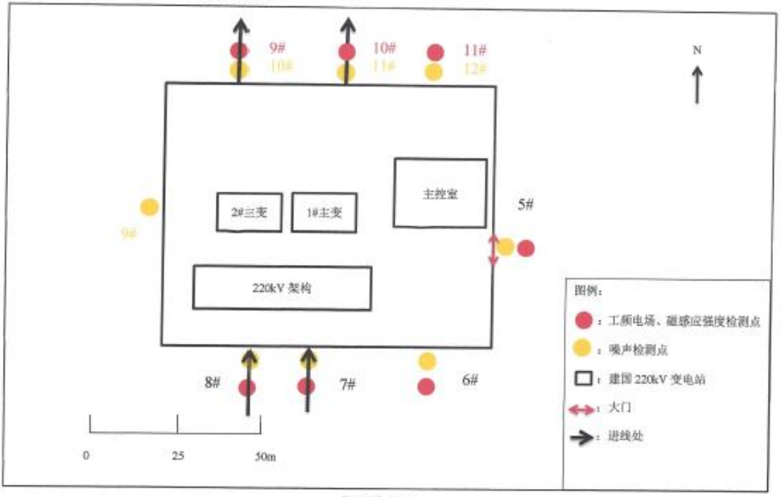
图3.1 类比变电站检测布点图

表3-2 检测工况
序号 | 设备名称 | 电压（kV） | 电流（A） | 有功功率（MW） | 无功功率
1 | 2#主变 | 230.74 | 10.55 | 3.22 | 2.61
2 | 3#主变 | 230.68 | 10.90 | 3.42 | 2.55
表3-3 检测结果
测点位置 | 坐标 | 测试高度  （m） | 工频电场强度（V/m） | 工频磁感应强度(µT）
建国220kV变电站东侧大门外5m | N:41°09′26.64″  E:107°24′04.60" | 1.5 | 7.826 | 0.080
建国220kV变电站南侧围墙外5m | N:41°09'25.44"  E:107°24'03.09" | 1.5 | 66.28 | 0.081
220kV天建线进线处  (建国220kV变电站南侧围墙外5m) | N:41°09'25.15"  E:107°24'01.85" | 1.5 | 437.6 | 0.154
220kV套建线进线处  (建国220kV电站南侧围墙外5m) | N:41°09'25.08"  E:107°24'01.36" | 1.5 | 358.9 | 0.149
110kV建白线出线处  (建国220kV变电站北侧围墙外5m) | N:41°09'27.83"  E:107°23'59.36" | 1.5 | 192.1 | 0.253
110kV建华线出线处  (建国220kV变电站北侧围墙外5m) | N:41°09'28.33"  E:107°24'01.98" | 1.5 | 95.42 | 0.436
建国220kV变电站北侧围墙外5m | N:41°09'28.45"  E:107°24'02.60" | 1.5 | 53.34 | 0.138
《电磁环境控制限值》（GB8702-2014） |  | / | 4000V/m | 100μT
达标情况 |  | / | 达标 | 达标
由监测结果可见，在验收工况条件下，建国220kV变电站厂界四周监测点处工频电场强度为（7.826~437.6）V/m，工频磁感应强度为（0.080~0.436）μT，均满足《电磁环境控制限值》（GB8702-2014）中工频电场强度4000V/m、工频磁场强度100μT标准限值要求。

4、电磁环境保护措施
1、合理设计并保证设备及配件加工精良，控制绝缘子表面放电。
2、定期巡检，保证站内设备运行良好。

5、电磁环境影响专题评价结论

5.1 电磁环境质量现状结论
检测结果表明，拟建升压站站址中心工频电场强度测量值为0.06V/m，工频磁感应强度测量值为0.0052μT，站址四周工频电场强度测量值范围为（0.06~0.43）V/m，工频磁感应强度测量值范围为（0.0044~0.0059）μT。均低于4kV/m、100μT的公众曝露控制限值要求。

5.2 电磁环境影响分析结论
根据类比监测结果可以预测：本项目升压站建成后，厂界四周工频电场强度、工频磁感应强度均小于《电磁环境控制限值》（GB8702-2014）中“公众曝露控制限值”规定的工频电场强度4000V/m（即4kV/m）、工频磁感应强度100μT的控制限值。
综上所述，内蒙古蒙西博源能源科技有限公司望海220千伏变电站200MW/800MWh网侧独立储能电站项目（配套升压站工程）在认真落实各项污染防治措施后，工频电场、工频磁场对周围环境的影响较小，投入运行后对周围环境的影响符合相应评价标准。

附图
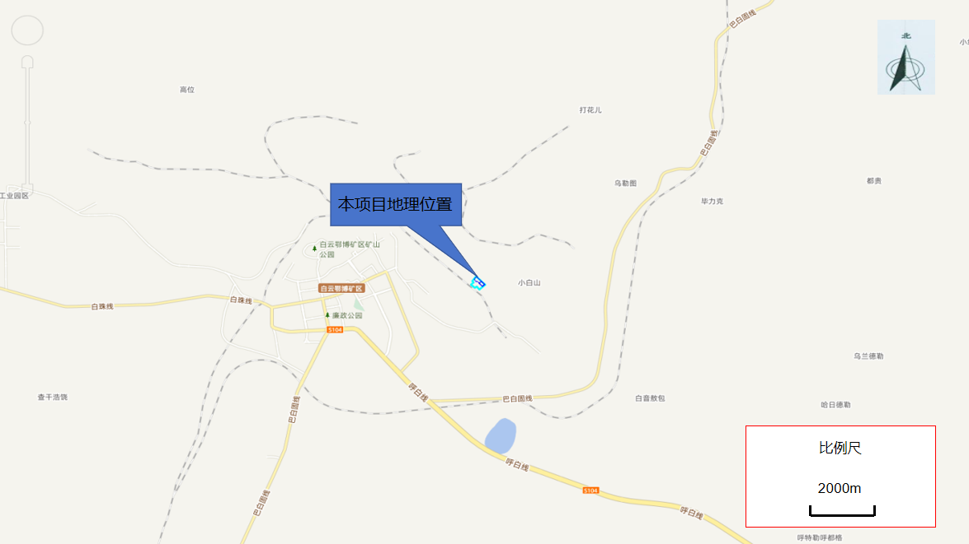
附图1 项目地理位置图
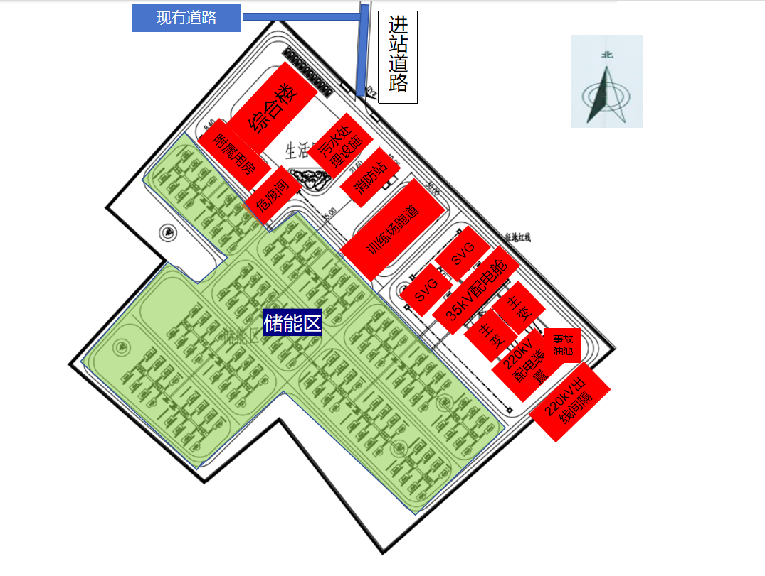
附图2 储能电站及升压站平面布置图
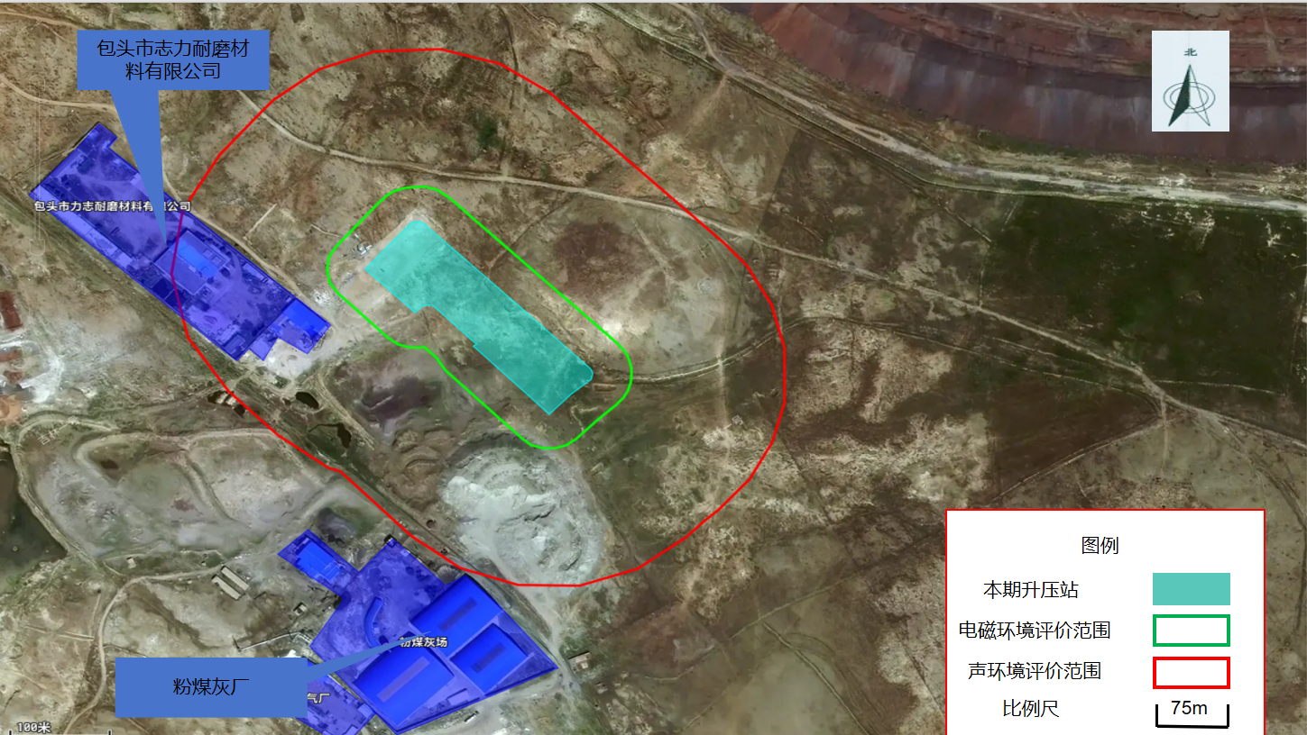
附图3 本项目升压站电磁及声环境影响评价范围及周边现状图
附图4 主体功能区划图

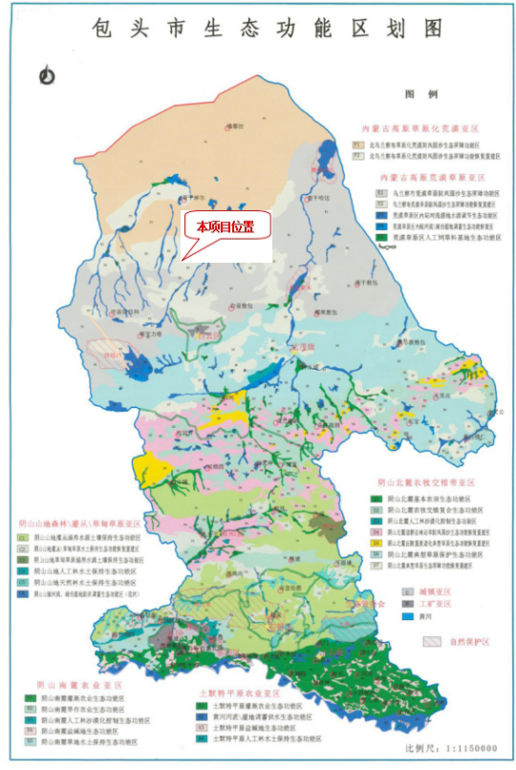
附图5 包头市生态功能区划图
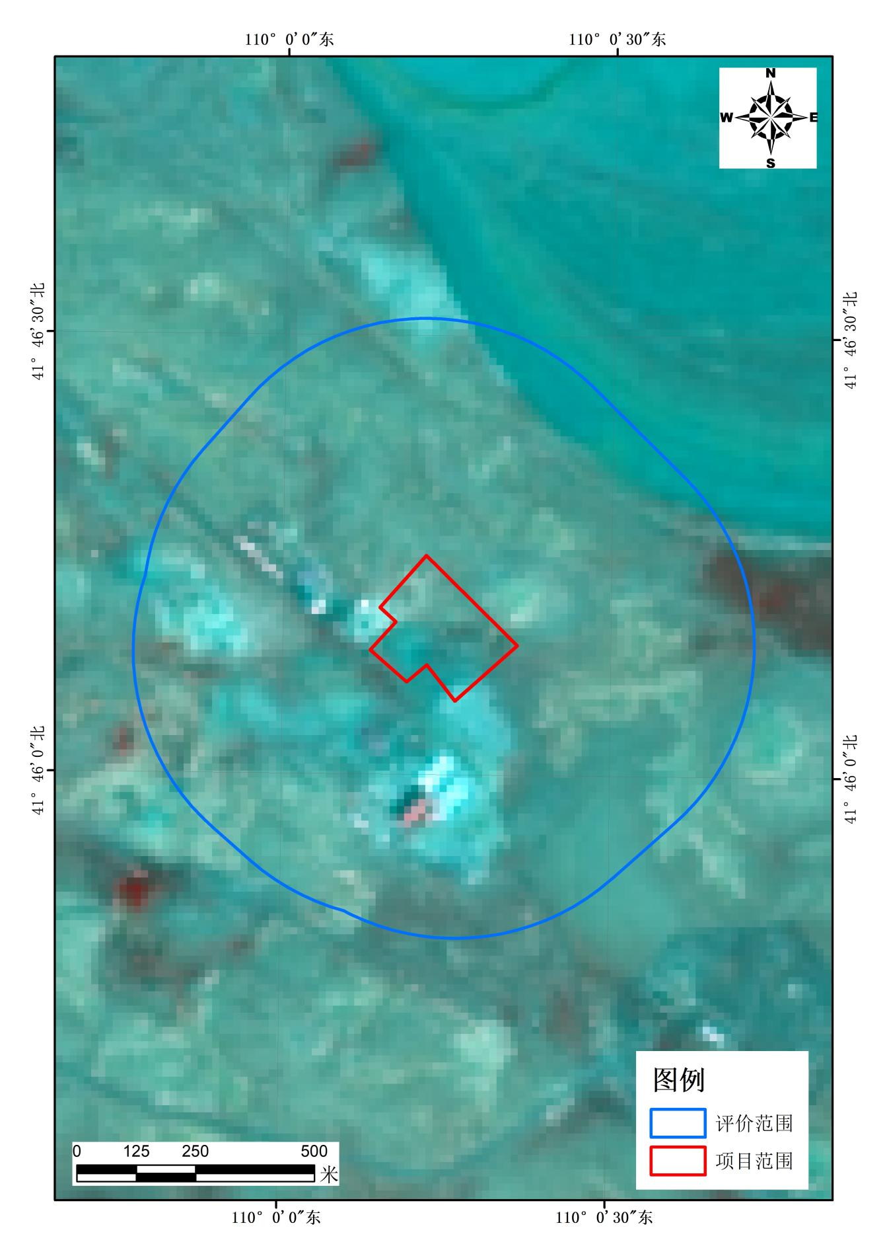
附图6 遥感影响图
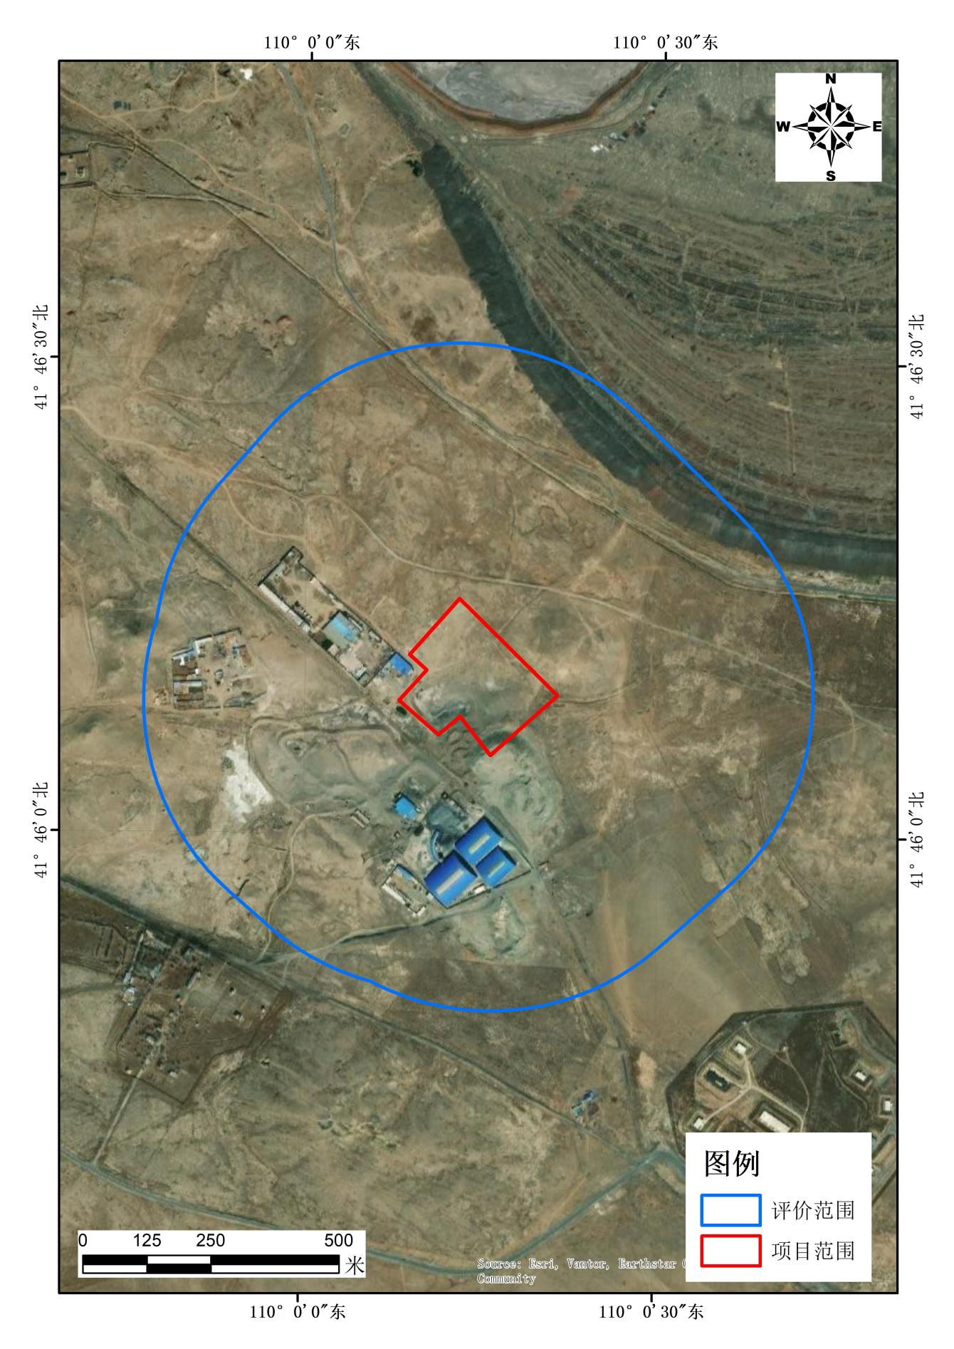
附图7 生态评价范围图
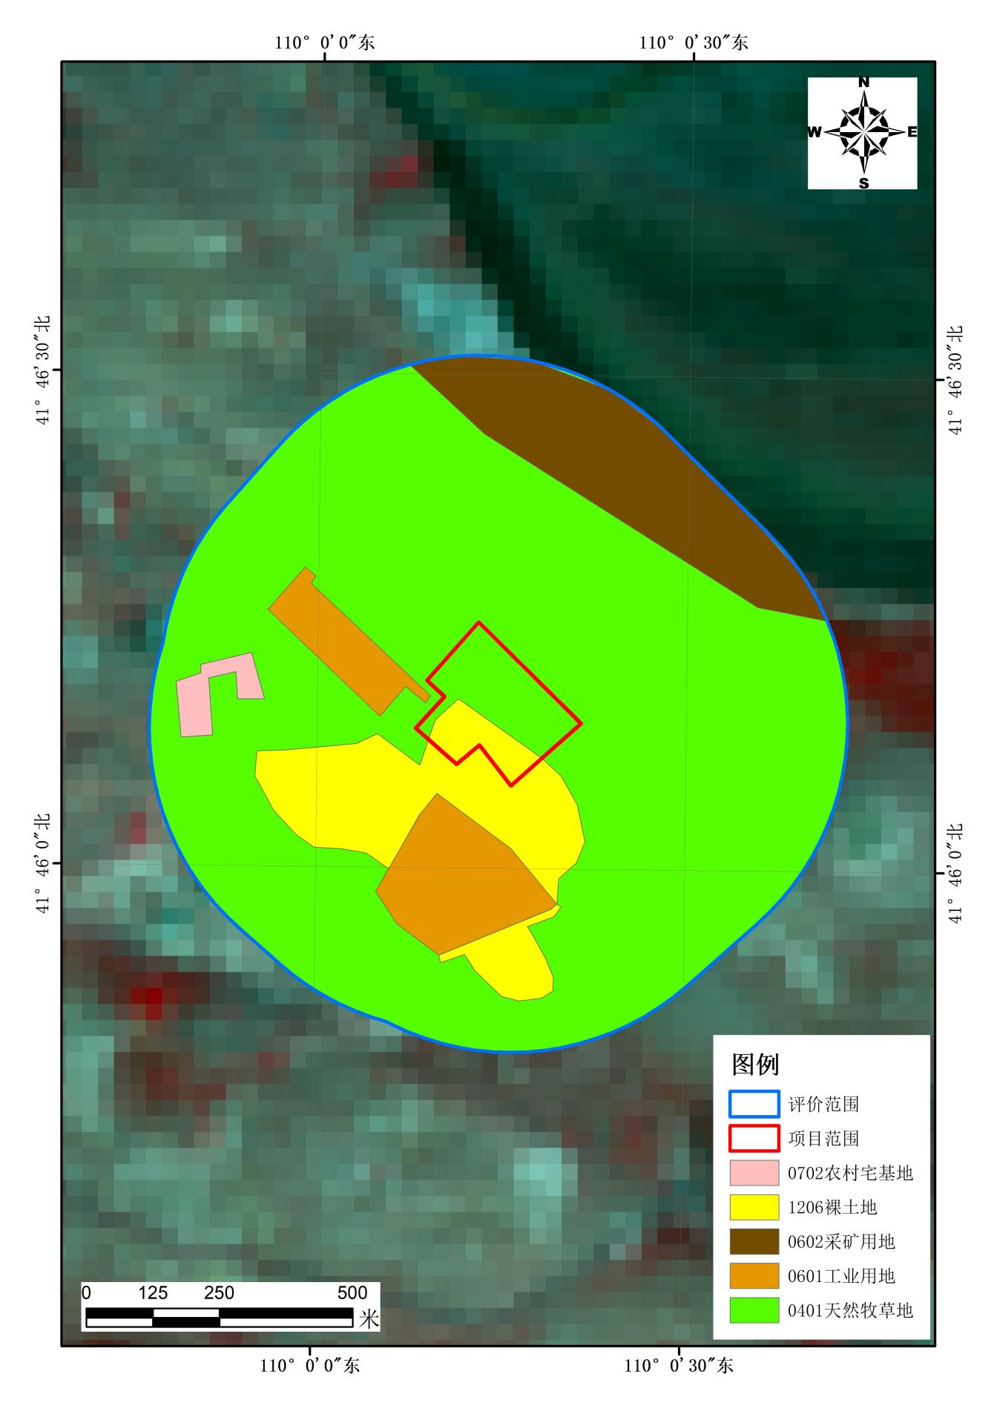
附图8 土地利用现状图
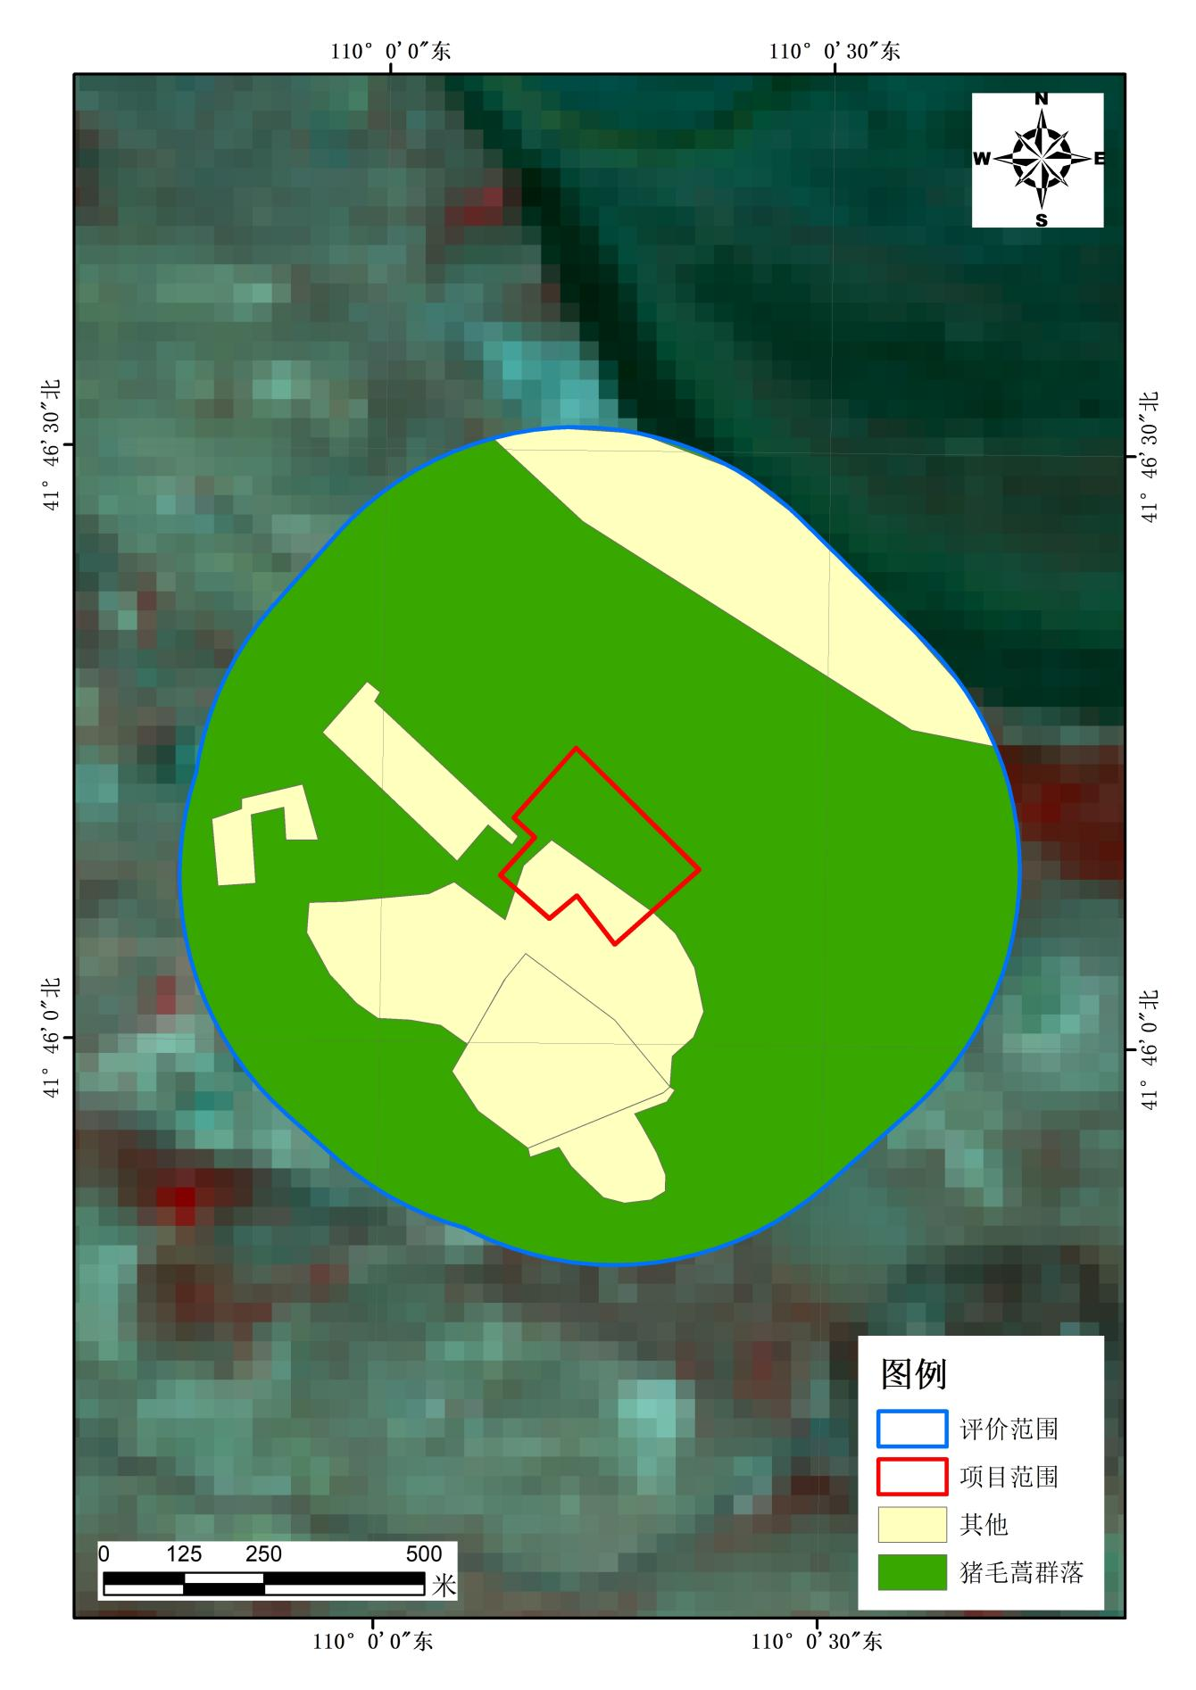
附图9 植被类型图

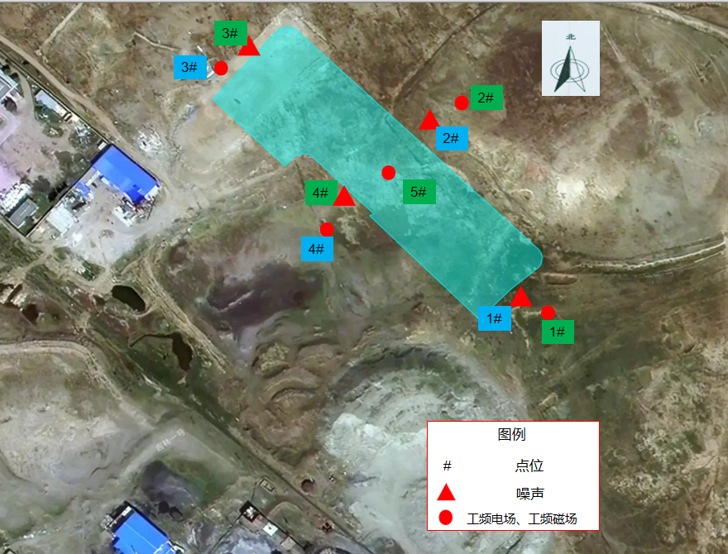
附图10 检测布点图
